HALAMAN JUDUL
SISTEM PENDUKUNG KEPUTUSAN PEMBERIAN BANTUAN BERAS UNTUK KELUARGA MISKIN (RASKIN) MENGGUNAKAN METODE TOPSIS
PADA DESA TALLUDUYUNU

Oleh :
ULFA DAMA
T3112361

SKRIPSI
Untuk memenuhi salah satu syarat Ujian
guna memperoleh gelar Sarjana

PROGRAM SARJANA
FAKULTAS ILMU KOMPUTER
UNIVERSITAS ICHSAN GORONTALO
GORONTALO
2016

HALAMAN PERSETUJUAN

SISTEM PENDUKUNG KEPUTUSAN PEMBERIAN BANTUAN BERAS UNTUK KELUARGA MISKIN (RASKIN) MENGGUNAKAN METODE TOPSIS
PADA DESA TALLUDUYUNU

Oleh :
ULFA DAMA
T3112361

SKRIPSI

Untuk memenuhi salah satu syarat Ujian Akhir
guna memperoleh gelar Sarjana program studi Teknik Informatika, ini
Telah disetujui oleh Tim Pembimbing

Gorontalo, Februari 2016

Pembimbing I  Annahl Riadi, S.Kom., M.Kom |  | Pembimbing II  Muis Nanja, S.Kom, M.Kom

HALAMAN PENGESAHAN

SISTEM PENDUKUNG KEPUTUSAN PEMBERIAN BANTUAN BERAS UNTUK KELUARGA MISKIN (RASKIN) MENGGUNAKAN METODE TOPSIS
PADA DESA TALLUDUYUNU

Oleh :
ULFA DAMA
T3112361

Diperiksa oleh Panitia Ujian Strata Satu (S1)
Universitas Ichsan Gorontalo

- Ketua Penguji ....................................................

- Anggota ....................................................

- Anggota ....................................................

- Anggota ....................................................

- Anggota ....................................................

HALAMAN PERNYATAAN

Dengan ini saya menyatakan bahwa :
- Karya tulis saya (skripsi) ini adalah asli dan belum pernah diajukan untuk mendapatkan gelar akademik (Sarjana) baik di Universitas Ichsan Gorontalo maupun di Perguruan Tinggi lainnya.
- Karya Tulis ini adalah murni gagasan, rumusan dan penelitian saya sendiri, tanpa bantuan pihak lain, kecuali arahan dari Tim Pembimbing.
- Dalam karya tulis ini tidak terdapat karya atau pendapat yang telah dipublikasikan orang lain, kecuali secara tertulis dicantumkan sebagai acuan dalam naskah dengan disebutkan nama pengarang dan dicantumkan dalam daftar pustaka.
- Pernyataan ini saya buat dengan sesungguhnya dan apabila dikemudian hari terdapat penyimpangan dan ketidak benaran dalam pernyataan ini, maka saya bersedia menerima sanksi akademik berupa pencabutan gelar yang telah diperoleh karena karya tulis ini, serta sanksi lainnya sesuai dengan norma yang berlaku di perguruan tinggi ini.

Gorontalo, Februari 2016

Yang Membuat Pernyataan,

ULFA DAMA
T3112361

ABSTRACT

Economic conditions are more difficult to make the government should be more involved in addressing the problem of poverty. With the existence of Raskin would help to ease the burden of the poor. But often the relief Raskin target. Therefore, the authors initiated a Decision Support System Help Raskin.
The method used in this decision support system is MADM methods used to conduct the assessment or selection of some alternatives in limited quantities. Application of TOPSIS method uses the principle that the alternatives selected must have the shortest distance from the positive ideal solution and the farthest from the negative ideal solution from a geometrical point by using the Euclidean distance to determine the relative proximity of an alternative to the optimal solution. In general, said selecting the best alternative from a number of alternatives. The system has been able to deliver results Raskin recipients recommendation to the Government Kaur and village heads by the TOPSIS. The output of this system in the form of ranking on the recipient population Raskin assessed based on income, expenses and living conditions.

Keywords: TOPSIS, residents, relief, Raskin, village Talluduyunu

ABSTRAK

Kondisi Perekonomian yang semakin sulit membuat pemerintah harus lebih berperan dalam menangani masalah kemiskinan.Dengan Adanya bantuan Raskin kiranya dapat meringankan beban masyarakat miskin. Tapi seringkali pemberian bantuan raskin tidak tepat sasaran. Oleh karena itu penulis berinisiatif membuat Sistem Pendukung Keputusan Pemberian Bantuan Raskin.
Metode yang digunakan dalam sistem pendukung keputusan ini adalah Metode MADM digunakan untuk melakukan penilaian atau seleksi terhadap beberapa alternatif dalam jumlah terbatas. Penerapan Metode TOPSIS menggunakan prinsip bahwa alternatif yang terpilih harus mempunyai jarak terdekat dari solusi ideal positif dan terjauh dari solusi ideal negatif dari sudut pandang geometris dengan menggunakan jarak Euclidean untuk menentukan kedekatan relatif dari suatu alternatif dengan solusi optimal. Secara umum dikatakan menyeleksi alternatif terbaik dari sejumlah alternatif yang ada. Sistem sudah bisa memberikan hasil rekomendasi penerima raskin kepada Kaur Pemerintahan dan Kepala Desa berdasarkan proses TOPSIS. Hasil output dari sistem ini berupa rangking rekomendasi penduduk penerima raskin yang dinilai berdasarkan pendapatan, tanggungan dan kondisi tempat tinggal.

Kata Kunci :TOPSIS, penduduk, bantuan, raskin, desa Talluduyunu

KATA PENGANTAR

Bismillahirrahmanirrahim
Segala Puji bagi Allah SWT karena dengan Taufiq dan Hidayah-Nya lah sehingga penulis dapat menyelesaikan penelitian ini dengan judul, Sistem Pendukung Keputusan Pemberian Bantuan Beras Untuk Keluarga Miskin (Raskin) Menggunakan Metode Topsis Pada Kantor Desa Talluduyunu, sesuai dengan yang direncanakan. Shalawat serta salam kepada junjungan kita Nabi besar Muhammad SAW yang telah membawa umatnya dari alam kegelapan menuju alam terang benderang. Penelitian ini dibuat untuk memenuhi salah satu syarat untuk memperoleh gelar Sarjana. Penulis menyadari bahwa tanpa bantuan dan bimbingan dari berbagai pihak, usulan penelitian ini tidak dapat penulis selesaikan. Oleh karena itu penulis menyampaikan terima kasih kepada:
Pada kesempatan yang sangat berharga ini penulis haturkan ucapan terima kasih yang setinggi-tingginya kepada :
- Ibu Dra. Hj. Juriko Abdussamad, M.Si Ketua Yayasan Pengembangan Ilmu Pengetahuan dan Teknologi (YPIPT) Ichsan Gorontalo.
- Bapak Dr. Abdul Gaffar La Tjokke, M.Si. selakuRektor Universitas Ichsan Gorontalo.
- Ibu Zohrahayaty,S.Kom,M.Kom, Dekan Fakultas Ilmu Komputer
- Ibu Asmaul Husna, S.Kom., M.Kom, selaku Pembantu Dekan I bidang Akademik
- Ibu Irma Surya Kumala, S.Kom, M.Kom, selaku pembantu Dekan II bidang Administrasi umum dan keuangan.
- Bapak Yasin Aril Mustofa, S.Kom.,M.Kom selaku Pembantu Dekan III bidang kemahasiswaan
- Bapak Irvan Abraham Salihi, S.Kom, M.Kom, selaku ketua Program Studi Teknik Informatika Fakultas Ilmu Komputer
- Bapak Bahrin Dahlan, S.Kom, MT, selaku Penanggung Jawab Fakultas Ilmu Komputer dengan segala kebaikan dan kesabaran dalam membimbing penulis
- Ibu Annahl Riadi, S.Kom., M.Kom selaku pembimbing I yang selalu meluangkan waktu, memberi motivasi dan membimbing penulis
- Bapak Muis Nanja, S.Kom., M.Kom selaku pembimbing II yang selalu meluangkan waktu, memberi motivasi dan membimbing penulis
- Bapak dan Ibu Dosen yang telah mendidik dan membimbing penulis dalam mengerjakanusulan penelitian ini.
- Kedua Orang Tua tercinta yang selalu memberikan dorongan moral maupun materil dari awal hingga akhir perkuliahan.
- Seluruh rekan-rekan seperjuangan Jurusan Teknik Informatika.
- Serta seluruh pihak yang telah banyak membantu penulis dalam penyelesaian usulan penelitian ini.
Semoga beliau-beliau di atas mendapatkan imbalan yang lebih besar dari Allah SWT melebihi apa yang beliau-beliau berikan kepada penulis. Amiin.

Gorontalo, Maret 2016

Penulis

DAFTAR ISI

HALAMAN JUDUL i
HALAMAN PERSETUJUAN ii
HALAMAN PENGESAHAN iii
HALAMAN PERNYATAAN iv
ABSTRACT v
ABSTRAK vi
KATA PENGANTAR vii
DAFTAR ISI ix
DAFTAR GAMBAR xiii
DAFTAR TABEL xv
BAB I PENDAHULUAN 1
1.1 Latar Belakang 1
1.2 Rumusan Masalah 2
1.3 Tujuan Penelitian 3
1.4 Manfaat Penelitian 3
BAB II LANDASAN TEORI 5
2.1. Sistem Pendukung Keputusan 5
2.1.1 Pengertian Sistem 5
2.1.2 Pengertian Sistem Pendukung Keputusan 7
2.1.3 MADM (Multiple Attribute Decision Making) 8
2.1.4 Kegunaan Metode Topsis 9
2.1.5 Langkah Penyelesaian 10
2.1.6 TOPSIS (Technique For Order Preference by Similarity to Ideal Solution) 11
2.2. Siklus Hidup Pengembangan Sistem 12
2.2.1 Analisis Sistem 12
2.2.2 Desain Sistem 15
2.2.2.1 Perancangan Konseptual 19
2.2.2.2 Perancangan Fisik 20
2.2.3 Implementasi Sistem 25
2.2.4 Operasi dan Pemeliharaan 27
2.3. Teknik Pengujian Sistem 28
2.3.1 White Box 28
2.3.2 Black Box 31
2.4. Beras Untuk Keluarga Miskin (Raskin) 32
2.5. Database Management Sistem 34
2.5.1 Pengertian Database 34
2.5.2. E.R Diagram 35
2.5.3. Hubungan Antar Tabel 37
2.5.4 Jenis Key (Kunci) 38
2.6. Perangkat Lunak Pendukung 39
2.6.1 PHP dan MySQL 39
2.6.1.1 PHP (PHP; HypertextPreprocessor) 39
2.6.1.2 MySQL 41
2.6.2 Adobe Dreamweaver dan Photoshop 42
2.6.2.1 Adobe Dreamweaver 42
2.6.2.2 Adobe Photoshop 43
2.7Kerangka Pemikiran 44
BAB III OBJEK DAN METODE PENELITIAN 45
3.1. Objek Penelitian 45
3.2. Metode Penelitian 45
3.2.1 Tahap Analisis 45
3.2.2. Tahap Desain 46
3.2.3. Tahap Produksi / Pembuatan 48
3.2.4. Tahap Pengujian 49
3.2.5. Implementasi 50
BAB IV ANALISA DAN DESAIN SISTEM 52
4.1 Analisa Sistem 52
4.1.1 Analisa Sistem Berjalan 53
4.1.2 Analisa Sistem Yang Diusulkan 53
4.2 Desain Sistem 54
4.2.1 Desain Sistem FMADM 54
4.2.2 Desain Sistem Secara Umum 55
4.2.3 Desain Sistem Secara Terinci 73
4.2.4 Desain Relasi Antar Tabel 77
4.2.5 Desain Menu Utama 78
BAB V HASIL PENELITIAN DAN PEMBAHASAN 79
5.1 Hasil Penelitian 79
5.1.1. Sejarah Singkat Desa Talluduyunu 79
5.1.2.1 Struktur Organisasi Desa Talluduyunu 81
5.1.2.2 Job Deskription Desa Talluduyunu 82
5.1.2 Pengujian Sistem 82
5.1.2.1 Pengujian White Box 83
5.2 Pembahasan 87
5.2.1 Kebutuhan Hardware dan Software 87
5.2.2 Langkah-Langkah Menjalankan Sistem 88
5.2.2.1Tampilan Halaman Login 88
5.2.2.2 Tampilan Halaman Menu Utama 89
5.2.2.3. Tampilan Menu Utama 90
5.2.2.4 Tampilan Proses 92
5.2.2.5 Tampilan Menu Laporan 94
BAB VI KESIMPULAN DAN SARAN 96
6.1 Kesimpulan 96
6.2 Saran 96
DAFTAR PUSTAKA 97
LAMPIRAN
- LISTING PROGRAM
- REKOMENDASI PENELITIAN
- DAFTAR RIWAYAT HIDUP

DAFTAR GAMBAR

Halaman
Gambar 2.1. Siklus Pengembangan Sistem Model Waterfall 12
Gambar 2.2. Notasi kesatuan luar 24
Gambar 2.3. Notasi arus data 24
Gambar 2.4. Notasi proses 24
Gambar 2.5. Notasi simpanan data 25
Gambar 2.6. Bagan Alir 29
Gambar 2.7. Grafik Alir 29
Gambar 2.8. Contoh Hubungan One to One 36
Gambar 2.9. Contoh Hubungan One to Many 36
Gambar 2.10. Contoh Hubungan Many to Many 37
Gambar 2.11. PHP 39
Gambar 2.12. Logo MySQL 39
Gambar 2.13. Dreamweaver 42
Gambar 2.14. Photoshop 43
Gambar 2.15. Kerangka Pikir 44
Gambar 4.1. Bagan Alir Dokumen 52
Gambar 4.2. Bagan Alir Sistem yang diusulkan 53
Gambar 4.3. Grafik Bobot 54
Gambar 4.4. Diagram Konteks 55
Gambar 4.5. Diagram Berjenjang 56
Gambar 4.6. DAD Level 0 57
Gambar 4.7. DAD Leve1 1 Proses 1 58
Gambar 4.8. DAD Level 1 Proses 2 59
Gambar 4.9. DAD Level 1 Proses 3 60
Gambar 4.10. Rancangan Output Laporan Penduduk 73
Gambar 4.11. Rancangan Output Laporan Kriteria 73
Gambar 4.12. Rancangan Output Laporan Hasil Analisa 73
Gambar 4.13. Desain Entry Data Penduduk 74
Gambar 4.14. Desain Entry Data Kriteria 74
Gambar 4.15. Desain Entry Data Bobot 74
Gambar 4.16. Desain Entry Data Bobot Kriteria 75
Gambar 4.17. Desain Entry Data Nilai Keputusan 75
Gambar 4.18. Desain Relasi Antar Tabel 77
Gambar 5.1. Struktur Organisasi Desa Talluduyunu 81

DAFTAR TABEL

Halaman
Tabel 2.1. Bagan Alir Sistem 21
Tabel 2.2. Simbol-Simbol ER-Diagram 34
Tabel 4.1. Kriteria Penerima Raskin 55
Tabel 4.2. Kamus Data Penduduk 61
Tabel 4.3. Kamus Data Kriteria 61
Tabel 4.4. Kamus Data Bobot 62
Tabel 4.5. Kamus Data Penilaian 62
Tabel 4.6. Kamus Data Hasil 62
Tabel 4.7. Kamus Data User 63
Tabel 4.8. Daftar Output yang didesain 65
Tabel 4.9. Daftar Input yang didesain 67
Tabel 4.10.Daftar File yang didesain 68
Tabel 4.11. Struktur Tabel Penduduk 75
Tabel 4.12Struktur Tabel Kriteria 76
Tabel 4.13. Struktur Tabel Bobot 76
Tabel 4.14. Struktur Tabel Penilaian 76
Tabel 4.15. Struktur Tabel Hasil 77
Tabel 4.16. Struktur Tabel User 77
Tabel 4.17. Desain Menu Utama 78

BAB I
PENDAHULUAN

Latar Belakang
Pendistribusian beras untuk keluarga miskin atau Raskin merupakan salah satu upaya pemerintah untuk mengurangi beban pengeluaran keluarga miskin. Dengan adanya pendistribusian beras miskin diharapkan dapat berdampak langsung terhadap ketahanan pangan keluarga miskin dan kesejahteraan mereka sehingga dapat mengurangi beban pengeluaran mereka. Tetapi pada kenyataannya pembagian beras miskin tidak berpedoman pada kriteria-kriteria keluarga miskin sehingga pembagian beras miskin tidak semuanya diberikan kepada keluarga miskinyang benar-benar membutuhkan dan bisa dikatakan bahwa pembagian beras miskin ini diberikan tidak tepat sasaran. Untuk menentukan kriteria-kriteria keluarga miskin dibutuhkan sebuah sistem agar tidak terjadi kesalahan sehingga dengan adanya sebuah sistem dapat membantu menentukan siapa saja yang berhak menerima Raskin.
Identifikasi masalah dan sumber masalah yang ada dalam pembahasan ini adalah menyangkut masalah Pemberian Bantuan Raskin. Pemberian Bantuan Raskin yang tidak tepat sasaran membuat masyarakat miskin tidak dapat menikmati beras murah. Oleh karena itu perlu dirancang sebuah Sistem Pendukung Keputusan Pemberian Bantuan Raskin pada kantorDesa Talluduyunu.
Metode yang digunakan dalam sistem pendukung keputusan ini adalah Metode MADM digunakan untuk melakukan penilaian atau seleksi terhadap beberapa alternatif dalam jumlah terbatas. Secara umum dikatakan menyeleksi alternatif terbaik dari sejumlah alternatif yang ada (Kusumadewi, 2006). Salah satu metode penyelesaian masalah MADM yaitu TOPSIS (Technique For Others Reference by Similarity to Ideal Solution) adalah salah satu metode pengambilan keputusan multikriteria yang pertama kali diperkenalkan oleh Yoon dan Hwang (1981). TOPSIS menggunakan prinsip bahwa alternatif yang terpilih harus mempunyai jarak terdekat dari solusi ideal positif dan terjauh dari solusi ideal negatif dari sudut pandang geometris dengan menggunakan jarak Euclidean untuk menentukan kedekatan relatif dari suatu alternatif dengan solusi optimal. Berdasarkan perbandingan terhadap jarak relatifnya, susunan prioritas alternatif bisa dicapai (Kahraman, 2008)
Untuk itu peneliti mencoba membantu permasalahan tersebut di atas dengan membuatkan suatu sistem pendukung keputusan dengan menggunakan PHP dengan Database MySQL, untuk membuatkan sebuah sistem pendukung keputusan baru yang berbasis komputerisasi yang merupakan salah satu alternatif yang baik dengan mengedepankan efektifitas dan efisien dalam Pemberian Raskin pada kantor Desa Talluduyunu.
Oleh karena itu Penelitian iniakan merancang sistem dengan judul “Sistem Pendukung Keputusan Pemberian Bantuan Beras Untuk Keluarga Miskin (Raskin) Menggunakan Metode Topsis Pada Kantor Desa Talluduyunu”.

Rumusan Masalah
Berdasarkan latar belakang yang telah diuraikan, yang menjadi lingkup permasalahan dalam penelitian ini :
- Belum adanya Sistem Pendukung Keputusan (Decision Support System) untuk Pemberian Bantuan Raskin.
- Metode yang digunakan saat ini belum terkomputerisasi secara maksimal

Berdasarkan rumusan masalah diatas, maka timbul beberapa pertanyaan penelitian:
- Bagaimana cara merancang sistem pendukung keputusan Pemberian Bantuan Raskin menggunakan metode Topsis pada Kantor Desa Talluduyunu?
- Apakah sistem pendukung keputusan Pemberian Bantuan Raskin menggunakan metode Topsis ini dapat di implementasikan pada Kantor Desa Talluduyunu?

Tujuan Penelitian
Tujuan dari penyusunan penelitian ini adalah :
- Membangun sebuah Sistem Pendukung Keputusan Pemberian Bantuan Raskin Menggunakan Metode Topsis yang terkomputerisasi untuk menggantikan sistem lama yang digunakan Kantor Desa Talluduyunu.
- Membuat sistem komputerisasi dengan menggunakan metode Topsis

Manfaat Penelitian
Penelitian ini diharapkan mempunyai kegunaan yaitu
- Pengembangan Ilmu
Penelitian ini diharapkan dapat mengembangkan ilmu pengetahuan dibidang teknologi komputer pada umumnya dan Sistem Pendukung Keputusan Pemberian Raskinpada Kantor Desa Talluduyunu pada khususnya.
- Praktisi
Sebagai bahan masukan (Input Source) bagi semua elemen-elemen ataupun unsur-unsur yang terlibat dalam perancangan Sistem Pendukung Keputusan Pemberian Raskinpada Kantor Desa Talluduyunu.
- Peneliti
Sebagai masukan bagi peneliti lain yang akan mengadakan penelitian selanjutnya dan dapat memberikan informasi bagi mereka tentang masalah yang diteliti untuk menerapkannya dalam sistem yang lebih luas dan lebih kompleks.

BAB II
LANDASAN TEORI

2.1. Sistem Pendukung Keputusan

2.1.1 Pengertian Sistem
Istilah sistem merupakan istilah dari bahasa yunani “system” yang artinya adalah himpunan bagian atau unsur yang saling berhubungan secara teratur untuk mencapai tujuan bersama. “Sistem adalah kumpulan dari elemen-elemen yang berinteraksi untuk mencapai suatu tujuan pendekatan”. (Davis dalam Jogiyanto, 2005 : 2).Sistem adalah suatu jaringan kerja dari prosedur-prosedur yang saling berhubungan, berkumpul bersama-sama untuk melakukan suatu kegiatan atau untuk menyelesaikan suatu sasaran tertentu (Gerald, et al. Dalam Jogiyanto, 2005:1).
Ketiga definisi di atas sama benarnya dan tidak saling bertentangan yang berbeda hanyalah cara pendekatan yang dilakukan pada sistem karena pada hakekatnya setiap komponen sistem untuk dapat saling berinteraksi dan untuk dapat mencapai tujuan tertentu harus melakukan sejumlah prosedur, metode dan cara kerja yang juga saling berinteraksi.
Secara garis besar sistem dibagi menjadi dua yaitu :
- Sistem Fisik (Physical System)
Kumpulan elemen-elemen yang saling berinteraksi satu sama lain secara fisik serta dapat diidentifikasikan secara nyata tujuan-tujuannya. Contoh : Sistem transfortasi. Elemennya : Petugas, mesin, organisasi yang menjalankan
transfortasi. Sistem Komputer. Elemennya : Peralatan yang berfungsi bersama – sama untuk menjalankan pengolahan data.
- Sistem Abstrak (Abstrac System)
Sistem yang dibentuk akibat terselenggaranya ketergantungan ide dan tidak dapat diidentifikasikan secara nyata, tetapi dapat diuraikan elemen-elemennya. Contoh : Sistem Teologi, hubungan antara manusia dengan Tuhan.
Beberapa karakteristik sistem diuraikan sebagai berikut :
- Komponen Sistem
Komponen-komponen sistem dapat berupa suatu sub sistem atau bagian-bagian dari sistem. Setiap sub sistem mempunyai sifat-sifat dari sistem untuk menjalankan suatu fungsi tertentu dan mempengaruhi proses sistem secara keseluruhan.
- Batas Sistem
Batas sistem (Boundary) merupakan daerah yang membatasi antara suatu sistem dengan sistem lainnya atau dengan lingkungan luarnya.
- Lingkungan Luar Sistem
Lingkungan Luar Sistem (environment) adalah apapun di luar batas dari sistem yang mempengaruhi operasi sistem. Lingkungan luar yang menguntungkan merupakan energi dari sistem sehingga harus tetap dijaga dan dipelihara. Sedangkan lingkungan luar yang merugikan harus ditahan dan dikendalikan sehingga tidak menggangu kelangsungan hidup dari system.

- Penghubung Sistem
Penghubung (interface) merupakan media penghubung antara satu sub sistem dengan sub sistem lainnya. Melalui penghubung ini memungkinkan sumber-sumber daya mengalir dari satu sub sistem ke sub sistem yang lain.
- Masukan – Proses – Keluaran
Masukan (input) adalah energi yang dimasukkan ke dalam sistem. Keluaran adalah hasil dari energi yang diolah dan diklasifikasikan menjadi keluaran yang berguna dan sisa pembuangan. Proses adalah bagian pengolah yang akan mengubah masukan menjadi keluaran.
- Sasaran Sistem
Sasaran dari sistem sangat menentukan sekali masukan yang dibutuhkan sistem dan keluaran yang akan dihasilkan sistem. Suatu sistem dikatakan berhasil bila mengenai sasaran atau selanjutnya.

2.1.2 Pengertian Sistem Pendukung Keputusan
Konsep Sistem Pendukung Keputusan (SPK) atau Decision Support Systems (DSS) pertama kali diungkapkan pada awal tahun 1970-an oleh Michael S. Scott Morton dengan istilah Management Decision Systems.
Morton, et al mendefinisikan DSS sebagai “bagian dari sistem informasi berbasis komputer yang di pakai untuk mendukung pengambilan keputusan dalam suatu organisasi atau perusahaan.dapat juga di katakan sebagai sistem komputer yang mengolah data menjadi informasi untuk mengambil keputusan dari masalah yang semi-terstruktur yang spesifik”,
Menurut moore dan chang,SPK dapat di gambakan sebagai sistem yang berkemampuan mendukung analisis adhoc data,dan pemodelan keputusan,berorientasi keputusan,orientasi perencanaan masa depan.
DSS (Decision Support Systems) biasanya dibangun untuk mendukung solusi atas suatu masalah atau untuk mengevaluasi suatu peluang. DSS yang seperti itu disebut aplikasi DSS. Aplikasi DSS digunakan dalam pengambilan keputusan. Aplikasi DSS menggunakan CBIS (Computer Based Information Systems) yang fleksibel, interaktif dan dapat diadaptasi yang dikembangkan untuk mendukung solusi atas masalah manajemen spesifik yang tidak terstruktur.
Pada dasarnya SPK ini merupakan pengembangan lebih lanjut dari Sistem Informasi Manajemen Terkomputerisasi (Computerized Manajement Information Systems), yang dirancang sedemikian rupa sehingga bersifat interaktif dengan pemakainya. Sifat interaktif ini dimaksudkan untuk memudahkan integrasi antara berbagai komponen dalam proses pengambilan keputusan, seperti prosedur, kebijakan, teknik analisis, serta pengalaman dan wawasan manajerial guna membentuk suatu kerangka keputusan yang bersifat fleksibel (Suryadi dan Ramdhani, 1998).

2.1.3 MADM (Multiple Attribute Decision Making)
MADM adalah salah satu metode yang digunakan untuk mencari alternatif optimal dari sejumlah alternatif dengan kriteria-kriteria tertentu. Inti dari Multiple Attribute Decision Making (MADM)adalah menentukan nilai bobot untuk setiap atribut/kriteria, yang kemudian dilanjutkan dengan proses perankingan yang akan menyeleksi alternatif yang sudah diberikan.Pada dasarnya, ada 3 (tiga) pendekatan untuk mencari nilai bobot atribut, yaitu pendekatan subyektif, pendekatan obyektif dan pendekatan integrasi antara subyektif & obyektif. Masing-masing pendekatan memiliki kelebihan dan kelemahan. Pada pendekatan subyektif, nilai bobot ditentukan berdasarkan subyektifitas dari para pengambil keputusan, sehingga beberapa faktor dalam proses perankingan alternatif bisa ditentukan secara bebas. Sedangkan pada pendekatan obyektif, nilai bobot dihitung secara matematis sehingga mengabaikan subyektifitas dari pengambil keputusan (Kusumadewi, dkk, 2006).
Ada beberapa metode yang dapat digunakan untuk menyelesaikan masalah MADM antara lain (Kusumadewi, dkk, 2006) :
- Simple Additive Weighting Method (SAW)
- Weighted Product (WP)
- Electre
- Technique for Order Preference by Similarity to Ideal Solution (TOPSIS)
- Analytic Hierarchy Process (AHP)

2.1.4 Kegunaan Metode Topsis
TOPSIS telah digunakan dalam banyak aplikasi termasuk keputusan investasi keuangan, perbandingan performansi dari perusahaan, pebandingan dalam suatu industri khusus, pemilihan sistem operasi, evaluasi pelanggan, dan perancangan robot

2.1.5 Langkah Penyelesaian
Dalam penelitian ini menggunakan metode TOPSIS. Adapun langkah-langkahnya adalah:
- Membangun sebuah matriks keputusan.
Matriks keputusan X mengacu terhadap m alternatif yang akan dievaluasi berdasarkan n kriteria. Matriks keputusan X dapat dilihat sebagai berikut :
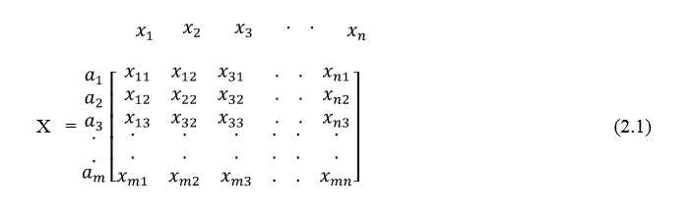
keterangan:
a_{i} = ( i = 1, 2, 3, . . . , m ) adalah alternatif-alternatif yang mungkin,
x_{j}= ( j = 1, 2, 3, . . . ,n ) adalah atribut dimana performansi alternatif diukur,
x_{ij}adalah performansi alternatif a_{i} dengan acuan atribut x_{j}

- Membuat matriks keputusan yang ternormalisasi.
Persamaan yang digunakan untuk mentransformasikan setiap elemen xij
- Membuat matriks keputusan yang ternormalisasi terbobot
- Menentukan Matriks solusi ideal positif dan solusi ideal negative.
- Menghitung separasi
- Menghitung Kedekatan terhadap solusi ideal positif
- Merangking alternatif
Alternatif diurutkan dari nilai C⁺ terbesar ke nilai terkecil. Alternatif dengan nilai C⁺ terbesar merupakan solusi terbaik.

2.1.6 TOPSIS (Technique For Order Preference by Similarity to Ideal Solution)
TOPSIS adalah salah satu metode pengambilan keputusan multikriteria atau alternative pilihan yang merupakan alternative yang mempunyai jarak terkecil dari solusi ideal positif dan jarak terbesar dari solusi ideal negatif dari sudut pandang geometris dengan menggunakan jarak Euclidean. Namun, alternatif yang mempunyai jarak terkecil dari solusi ideal positif, tidak harus mempunyai jarak terbesar dari solusi ideal negatif. Maka dari itu, TOPSIS mempetimbangkan keduanya, jarak terhadap solusi ideal positif dan jarak terhadap solusi ideal negatif secara bersamaan. Solusi optimal dalam metode TOPSIS didapat dengan menentukan kedekatan relatif suatu altenatif terhadap solusi ideal positif. TOPSIS akan merangking alternative berdasarkan prioritas nilai kedekatan relatif suatu alternative terhadap solusi ideal positif. Alternatif-alternatif yang telah dirangking kemudian dijadikan sebagai referensi bagi pengambil keputusan untuk memilih solusi terbaik yang diinginkan.

2.2. Siklus Hidup Pengembangan Sistem
Kebutuhan Sistem
Perubahan
Lingkup/ Kebutuhan
Desain Sistem
Kesalahan atau masalah
yang tidak memungkinkan implementasi dilaksanakan
Sistem siap
beroperasi mandiri
Implementasi kurang lengkap / ada permintaan baru
Desain Sistem
Perancangan Konseptual
Perancangan Fisik

Operasi dan Pemeliharaan
Analisis Sistem
Studi Kelayakan
Analisis Kebutuhan
Implementasi Sistem
Pemrograman dan pengujian konversi

Gambar 2.1 Siklus Hidup Pengembangan Sistem Model Waterfall

2.2.1 Analisis Sistem
Analisa sistem (system analysis) dapat didefinisikan sebagai penguraian dari suatu sistem informasi yang utuh ke dalam begian-bagian komponennya dengan maksud untuk mengidentifikasi dan mengevaluasi permasalahan-permasalahan, kesempatan-kesempatan,hambatan-hambatan yang terjadi dan kebutuhan-kebutuhan yang diharapkan sehingga dapat diusulkan perbaikan-perbaikannya.
Tahap analisis merupakan tahap yang kritis dan sangat penting karena kesalahan didalam tahap ini akan menyebabkan juga kesalahan ditahap selanjutnya. Tahap analisa sistem mencakup studi kelayakan dan analisis kebutuhan.

  - Studi Kelayakan
Studi kelayakan digunakan untuk menentukan kemungkinan keberhasilan solusi yang diusulkan. Tahapan ini berguna untuk memastikan bahwa solusi yang diusulkan tersebut benar-benar dapat dicapai dengan sumber daya dan dengan memperhatikan kendala tang terdapat pada perusahaan serta dampak terhadap lingkungan sekeliling. Tugas-tugas yang tercakup dalam studi kelayakan meliputi:
- Penentuan masalah dan peluang yang dituju sistem.
- Pembentukan sasaran sistem baru secara keseluruhan.
- Pengidentifikasian para pemakai sistem.
- Pembentukan lingkup sistem
selain itu, selama dalam tahapan studi kelayakan sistem analisis juga melakukan tugas-tugas seperti berikut :
- Pengusulan perangkat lunak dan perangkat keras untuk sistem baru.
- Pembuatan analisis untuk membuat atau membeli aplikasi.
- Pembuatan analisis biaya/manfaat.
- Pengkajian terhadap resiko proyek.
- Pemberian rekomendasi untuk meneruskan atau menghentikan proyek.
Studi kelayakan diukur dengan memperhatikan aspek teknologi, ekonomi, faktor organisasi dan kendala hukum, etika dan yang lain (Turban, Mclean dan Wetherbe, 1999 dalam Abdul Kadir, 2003 : 403).

  - Analisis Kebutuhan
Analisis kebutuhan dilakukan untuk menghasilkan spesifikasi kebutuhan (disebut juga spesifikasi fungsional). Spesifikasi kebutuhan adalah spesifikasi yang rinci tentang hal-hal yang akan dilakukan sistem ketika diimplementasikan. Spesifikasi ini sekaligus dipakai untuk membuat kesepakatan antara pengembang, pemakai, yang kelak akan menggunakan sistem, manajemen dan mitra kerja yang lain (misalnya auditor internal).
Analisis kebutuhan ini diperlukan untuk menentukan keluaran yang akan dihasilkan sistem, masukan yang diperlukan sistem, lingkup proses yang digunakan untuk mengolah masukan menjadi keluaran, volume data yang akan ditangani sistem, jumlah pemakai dan kategori pemakai serta kontrol terhadap sistem.
Didalam tahap analisis sistem terdapat langkah-langkah dasar yang harus dilakukan oleh analis sistem, yaitu sebagai berikut :
- Identify (mengidentifikasi masalah).
- Understand (memahami kerja dari sistem yang ada).
- Analyze (menganalisis sistem tanpa report).
- Report (membuat laporan hasil analisis).

2.2.2 Desain Sistem
Setelah tahap analisis sistem selesai dilakukan, maka analis sistem telah mendapatkan gambaran dengan jelas apa yang harus dikerjakan. Tiba waktunya sekarang bagi analis sistem untuk memikirkan bagaimana membentuk sistem tersebut. Tahap ini disebut dengan desain sistem (system design).
Menurut Robert J.Verzello dan John Reuter, dalam Jogiyanto HM (1999 : 196) desain sistem adalah tahap setelah analisis dari siklus pengembangan sistem;pendefinisian dari kebutuhan-kebutuhan fungsional dan persiapan untuk rancang bangun implementasi; menggambarkan bagaimana suatu sistem dibentuk.
Menurut John Burch dan Gary Grudnitski, dalam Jogiyanto HM (1999:196) desain sistem dapat didefinisikan sebagai penggambaran, perencanaan danpembuatan sketsa atau pengaturan dari beberapa elemen yang terpisah kedalam satu kesatuan yang utuh dan berfungsi.
Tahap desain sistem mempunyai dua tujuan utama yaitu :
- Untuk memenuhi kebutuhan kepada pemakai sistem.
- Untuk memberikan gambaran yang jelas dan rancang bangun yang lengkap kepada pemrogram komputer dan ahli-ahli teknis lainnya.
Desain sistem dapat dibagi dalam dua bagian yaitu desain sistem secara umum (general systems design) dan desain sistem secara terinci (detailed system design).
- Desain Sistem secara Umum (General System Design)
Tujaun dari desain sistem secara umum adalah untuk memberikan gambaran secara umum kepada user tentang sistem yang baru, yang mana merupakan persiapan dari desain sistem secara rinci. Desain secara umum dilakukan oleh analis sistem untuk mengidentifikasikan komponen-komponen sistem informasi yang akan didesain secara rinci oleh pemrogram komputer dan ahli teknik lainnya.
Pada tahap ini, komponen-komponen sistem informasi dirancang dengan tujuan untuk dikomunikasikan kepada user. Komponen sistem informasi yang didesain adalah model, input, database, output, teknologi dan kontrol.

- Desain Sistem secara Rinci (Detailed System Design).
- Desain Input Terinci
Masukan merupakan awal dimulainya proses informasi. Bahan mentah dari informasi adalah data yang terjadi dari transaksi-transaksi yang dilakukan oleh organisasi. Data hasil transaksi merupakan masukan untuk sistem informasi. Hasil dari sistem informasi tidak lepas dari data yang dimasukkan. Desain input terinci dimulai dari desain dokumen dasar sebagai penangkap input yang pertama kali. Jika dokumen dasar tidak didesain dengan baik, kemungkinan input yang tercatat dapat salah bahkan kurang.
Fungsi dokumen dasar dalam penanganan arus data :
- Dapat menunjukkan macam dari data yang harus dikumpulkan.
- Data dapat dicatat dengan jelas, konsisten dan akurat.
- Dapat mendorong lengkapnya data disebabkan data yang dibutuhkan disebutkan satu persatu di dalam dokumen dasarnya.

- Desain Output Terinci
Desain output terinci dimaksudkan untuk mengetahui bagaimana dan seperti apa bentuk output-output dari sistem yang baru. Desain Output Terinci terbagi atas dua yaitu desain output berbentuk laporan dimedia kertas dan desain output dalam bentuk dialog pada layar terminal.
- Desain Output Dalam Bentuk laporan
Desain ini dimaksudkan untuk menghasilkan output dalam bentuk laporan dimedia kertas. Bentuk laporan yang paling banyak digunakan adalah dalam bentuk tabel dan berbentuk grafik atau bagan.
- Desain Output Dalam Bentuk Dialog Layar Terminal
Desain ini merupakan rancang bangun dari percakapan antara pemakai sistem (user) dengan komputer. Percakapan ini dapat terdiri dari proses memasukkan data ke sistem, menampilkan output informasi kepada user atau keduannya.

- Desain Database Terinci
Basis data (database) merupakan kumpulan dari data yang saling berhubungan satu dengan yang lainnya, tersimpan disimpanan luar komputer dan digunakan perangkat lunak tertentu untuk memanipulasinya. Database merupakan salah satu komponen yang penting disistem informasi karena berfungsi sebagai basis penyedia informasi bagi para pemakainya. Penerapan database dalam sistem informasi disebut database system.
Pada tahap ini, desain database dimaksudkan untuk mendefinisikan isi atau struktur dari tiap-tiap file yang telah diidentifikasikan didesain secara umum.
- Desain Teknologi
Tahap desain teknologi terbagi atas dua yaitu desain teknologi secara umum dan terinci. Pada tahap ini kita menentukan teknologi yang akan dipergunakan dalam menerima input, menjalankan model, menyimpan dan mengakses data, menghasilkan dan mengirimkan keluaran dan membantu pengendalian dari sistem secara keseluruhan. Teknolgi yang dimaksud meliputi :
- Perangkat Keras (hardware), yang terdiri dari alat masukan, alat pemroses, alat output dan simpanan luar.
- Perangkat Lunak (software), yang terdiri dari perangkat lunak sistem operasi (operating system), perangkat lunak bahasa (language software) dan perangkat lunak (application software).
- Sumber Daya Manusia (brainware), misalnya operator komputer, pemrogram, spesialis telekomunikasi, sistem analis dan sebagainya.
Desain teknologi sangat diperlukan pada tahap implementasi dan pengujian untuk membuktikan bahwa sistem dapat berjalan secara semestinya.
- Desain Model
Tahap desain model terbagi menjadi dua yaitu desain model secara umum dan terinci. Tahap desain model secara umum berupa desain sistem secara fisik dan logika. Desain fisik dapat digambarkan dengan bagan alir sistem dan bagan alir dokumen. Desain secara logika digambarkan dengan diagram arus data (DAD). Pada tahap desain model terinci, model akan mendefinisikan secara rinci urutan-urutan langkah dari masing-masing proses yang digambarkan di DAD. Urutan langkah proses ini diwakili oleh suatu program komputer.

2.2.2.1 Perancangan Konseptual
Perancangan konseptual sering kali disebut dengan perancangan logis. Pada perancangan ini kebutuhan pemakai dan pemecahan masalah yang teridentifikasi selama tahap analisis sistem mulai dibuat untuk di implementasikan. Ada tiga langkah penting yang dilakukan dalam perancangan konseptual, yaitu evaluasi alternatif rancangan, penyiapan spesifikasi rancangan dan penyiapan laporan rancangan sistem secara konseptual.
Menurut Romney, Seinbart dan Cushing, 1997 dalam Abdul Kadir (2003 : 407) evaluasi yang dilakukan mengandung hal-hal berikut :
- Bagaimana alternatif-alternatif tersebut memenuhi sasaran sistem dan organisasi dengan baik?.
- Bagaimana alternatif-alternatif tersebut memenuhi kebutuhan pemakai dengan baik?.
- Apakah alternatif-alternatif tersebut layak secara ekonomi?.
- Apa saja keuntungan dan kerugian masing-masing ?
Setelah alternatif rancangan dipilih, tahap selanjutnya adalah penyiapan spesifikasi rancangan yang elemen-elemen sebagai berikut :
- Keluaran
- Penyimpan Data
- Masukan
- Prosedur Pemrosesan dan Operasi
Langkah berikutnya adalah menyiapkan laporan rancangan sistem konseptual. Berdasarkan laporan inilah, perancangan sistem secara fisik dibuat.

2.2.2.2 Perancangan Fisik
Pada perancangan ini, rancangan yang masih bersifat konsep diterjemahkan dalam bentuk fisik sehingga terbentuk spesifikasi lengkap tentang modul sistem dan antarmuka antar modul serta rancangan basis data secara fisik.
Beberapa hasil akhir setelah tahap perancangan fisik berakhir :
- Rancangan Keluaran
Rancangan keluaran berupa bentuk laporan dan rancangan dokumen.
- Rancangan Masukan
Rancangan masukan berupa rancangan layar untuk pemasukan data.
- Rancangan Antarmuka Pemakai dan Sistem.
Rancangan ini berupa rancangan interaksi antar pemakai dan sistem, misalnya berupa menu, icon dan lain-lain.
- Rancangan platform.
Rancangan ini berupa rancangan yang menentukan hardware dan software yang akan digunakan.
- Rancangan Basis Data.
Rancangan ini berupa rancangan-rancangan berkas dalam basis data termasuk penentuan kapasitas masing-masing.
- Rancangan Modul.
Rancangan ini berupa rancangan program yang dilengkapi dengan algoritma (cara modul / program kera).
- Dokumentasi.
Berupa hasil dokumentasi hingga tahap perancangan fisik.
- Rencana Pengujian.
Berupa rencana yang dipakai untuk menguji sistem.
- Rencana Konversi.
Berupa rencana untuk menerapkan sistem baru terhadap sistem lama.
Bagan Alir sistem merupakan bagan yang menunjukkan arus pekerjaan secara keseluruhan dari sistem. dalam sumber Jogiyanto HM, 2005 : 701 Bagan alir sistem digambarkan dengan simbol-simbol sebagai berikut :
Tabel 2.1 Bagan Alir Sistem
NO | NAMA SIMBOL | SIMBOL |  | KETERANGAN
1.  2.  3.  4.  5. | Simbol Terminal  Simbol Dokumen  Simbol Kegiatan Manual  Simbol Simpanan Offline  Simbol Kartu Plong |  |  | Menunjukkan untuk memulai dan mengakhiri  Suatu proses  Menunjukkan dokumen input dan output baik itu proses manual, mekanik, atau komputer  Menunjukan pekerjaan manual  Menunjukkan file non-komputer yang diarsip urut angka (numerical), huruf (alphabetical), atau tanggal (chronological)  Menunjukkan input dan output yang menggunakan kartu plong (punched card).
NO | NAMA SIMBOL |  | SIMBOL |  | KETERANGAN
6.  7.  8.  9.  10.  11.  12.  13.  14.  15. | Simbol Proses  Simbol Operasi Luar  Simbol Pengurutan Offline  Simbol Pita Magnetik  Simbol Hard Disk  Simbol Diskette  Simbol Drum Magnetik  Simbol Pita Kertas Berlubang  Simbol Keyboard  Simbol Display |  |  |  | Menunjukkan kegiatan proses dari operasi program komputer  Menunjukkan operasi yang dilakukan di luar proses operasi komputer  Menunjukkan proses urut data di luar proses komputer. operasi luar, menunjukkan operasi yang dilakukan di luar prosesoperasi komputer  Menunjukkan input dan output menggunakan pita magnetic.  Menunjukkan input dan output menggunakan harddisk  Menunjukkan input dan output menggunakan diskette  Menunjukkan input dan output menggunakan drum magnetic  Menunjukkan input dan output menggunakan pita kertas berlubang.  Menunjukkan input yang menggunakan on-line keyboard  Menunjukkan output yang ditampilkan di monitor.
NO | NAMA SIMBOL |  | SIMBOL |  | KETERANGAN
16.  17.  18.  19.  20.  21. | Simbol Pita Kontrol  Simbol Hubungan Komunikasi  Simbol Hubungan Komunikasi  Simbol Garis Alir  Simbol Penjelasan  Simbol Penghubung |  |  |  | Menunjukkan penggunaan pita kontrol (control tape) dalam batch control total untuk pencocokan di proses batch processin  Menunjukkan proses transmisi data melalui channel komunikasi  Menunjukkan proses transmisi data melalui channel komunikasi.  Menunjukkan arus dari proses  Menunjukkan penjelasan dari suatu proses  Menunjukkan penghubung ke halaman yang masih sama atau ke halaman yang lain
Sumber: Jogiyanto HM, 2005 : 802

Untuk mempermudah penggambaran suatu sistem yang ada atau sistem yang baru yang akan dikembangkan secara logika tanpa memperhatikan lingkungan fisik dimana data tersebut mengalir atau lingkungan fisik dimana data tersebut akan disimpan, maka digunakan Diagram Arus Data (DAD) atau Data FlowDiagram (DFD). Dalam menggambarkan sistem perlu dilakukan pembentukan simbol, berikut ini simbol-simbol yang sering digunakan dalam DAD :
- Eksternal Entity (kesatuan luar) atau boundary (batas Sistem)
Setiap sistem pasti mempunyai batas sistem (boundary) yang memisahkan suatu sistem dengan lingkungan luarnya. Sistem akan menerima input dan menghasilkan output kepada lingkungan luarnya. Kesatuan luar (eksternal entity) merupakan kesatuan di lingkungan luar sistem yang dapat berupa orang, organisasi atau sistem lain yang berada di lingkungan luarnya yang akan memberikan input serta menerima output dari sistem (Jogiyanto HM, 2005 : 701).

Gambar 2.2. Notasi Kesatuan Luar

- Data Flow (arus data)
Arus data ini menunjukkan arus atau alir data yang dapat berupa masukan untuk sistem atau hasil dari proses sistem (Jogiyanto HM, 2005 : 701).

Nama Arus Data

Gambar 2.3. Notasi Arus Data

- Process (proses)
Suatu proses adalah kegiatan atau kerja yang dilakukan orang, mesin atau komputer dari hasil suatu arus data yang masuk ke dalam proses untuk dihasilkan arus data yang akan keluar dari proses (Jogiyanto HM, 2005 : 705).

Nama
Proses

Identifikasi

Gambar 2.4. Notasi Proses
- Data Store (Simpanan data)

Simpanan data pada DFD dapat disimbolkan dengan sepasang garis horizontal paralel yang tertutup disalah satu ujungnya (Jogiyanto HM, 1999 : 707).

Media Nama Data Store

Gambar 2.5. Notasi Simpanan data

2.2.3 Implementasi Sistem
Sistem telah dianalisa dan didesain secara rinci dan teknologi telah diseleksi dan dipilih. Tiba saatnya sekarang sistem untuk di implementasikan (diterapkan). Tahap implementasi sistem merupakan tahap meletakkan sistem supaya siap untuk dioperasikan. Tahap implementasi sistem dapat terdiri dari langkah-langkah sebagai berikut :
- Menerapkan Rencana Implementasi
Rencana implementasi merupakan kegiatan awal dari tahap implementasi sistem. Rencana implementasi dimaksudkan terutama untuk mengatur biaya dan waktu yang dibutuhkan selama tahap implementasi.
- Melakukan kegiatan implementasi
Kegiatan implementasi dilakukan dengan dasar kegiatan yang telah direncanakan dalam rencana implementasi. Kegiatan-kegiatan yang dapat dilakukan dalam tahap ini adalah sebagai berikut :

  - Pemilihan dan pelatihan personil
Telah diketahui bahwa manusia merupakan faktor yang perlu dipertimbangkan dalam sistem informasi. Jika sistem informasi ingin sukses, maka personil-personil yang terlihat harus diberi pengertian dan pengetahuan yang cukup tentang sistem informasi dan posisi serta tugas mereka nanti.
  - Persiapan tempat dan instalasi perangkat keras dan perangkat lunak
Jika peralatan baru akan dimiliki, maka tempat atau ruangan untuk peralatan ini perlu dipersiapkan terlebih dahulu. Keamanan fisik dari tempat ini perlu juga dipertimbangkan. Sistem komputer yang besar membutuhkan tempat dengan lingkungan yang lebih, harus dipertimbangkan. Langkah selanjutnya setelah persiapan fisik tempat adalah menginstalasi perangkat keras yang sudah dikirim dan menginstalasi perangkat lunak yang sudah ada.
  - Pemrograman dan pengetesan sistem

Pemrograman merupakan kegiatan menulis kode program yang akan dieksekusi oleh komputer. Kode program yang ditulis oleh pemrogram harus berdasarkan dokumentasi yang disediakan oleh analis sistem hasil dari desain sistem secara rinci. Sebelum program diterapkan, maka terlebih dahulu program bebas dari kesalahan-kesalahan. Oleh sebab itu, program harus diuji untuk menemukan kesalahan-kesalahan yang mungkin dapat terjadi. Program ditest untuk tiap-tiap modul dan dilanjutkan dengan pengetesan untuk semua modul yang telah dirangkai

  - Pengetesan sistem
Pengetesan sistem biasanya dilakukan setelah pengetesan program. Pengetesan sistem dilakukan untuk memeriksa kekompakan antara komponen sistem yang diimplementasikan. Tujuan utama dari pengetesan sistem ini adalah untuk memastikan bahwa elemen-elemen atau komponen-komponen dari sistem telah berfungsi sesuai dengan yang diharapkan.

2.2.4 Operasi dan Pemeliharaan
Setelah masa sistem berjalan sepenuhnya menggantikan sistem lama, sistem memasuki pada tahapan operasi dan pemeliharaan. Zwass (1999) membagi pemeliharaan perangkat lunak menjadi tiga macam yaitu :
  - Pemeliharaan Perfektif
Pemeliharaan perfektif ditujukan untuk memperbaharui sistem lama sebagai tanggapan atas perubahan kebutuhan pemakai dan kebutuhan organisasi, meningkatkan efisiensi sistem dan memperbaiki dokumentasi.
  - Pemeliharaan Adaftif
Pemeliharaan adaptif berupa perubahan aplikasi untuk menyesuaikan diri terhadap lingkungan perangkat keras dan perangkat lunak. Sebagai contoh pemeliharaan ini berupa perubahan aplikasi dari mainframe ke lingkungan client / server atau mengkonversi dari sistem berbasis berkas ke lingkungan basis data.
  - Pemeliharaan Korektif
Pemeliharaan korektif berupa pembetulan atas kesalahan-kesalahan yang ditemukan pada saat sistem berjalan.

2.3. Teknik Pengujian Sistem

2.3.1 White Box
Pengujian white-box (glass box), adalah metode desain test case yang menggunakan struktur kontrol desain prosedural untuk memperoleh test case. Dengan menggunakan metode pengujian white-box, perekayasa sistem dapat melakukan test case untuk memberikan jaminan bahwa:
- Semua jalur independen pada suatu modul ditelusuri minimal 1 kali
- Semua jalur keputusan logis True/False dilalui
- Semua loop dieksekusi pada batas yang tercantum dan batas operasionalnya
- Struktur data internal digunakan agar validitas terjamin
Pengujian white-box bisa dilakukan dengan pengujian basis path, metode ini merupakan salah satu teknik pengujian struktur kontrol untuk menjamin semua statemen dalam setiap jalur independen program dieksekusi minimal 1 kali. Perhitungan jalur independen dapat dilakukan melalui metrik Cyclomatic Complexity. Sebelum menghitung nilai Cyclomatic Complexity, harus diterjemahkan desain prosuderal ke grafik alir, kemudian dibuat flow graphnya, seperti pada gambar di bawah ini (Roger S. Pressman, 2002 : 536).

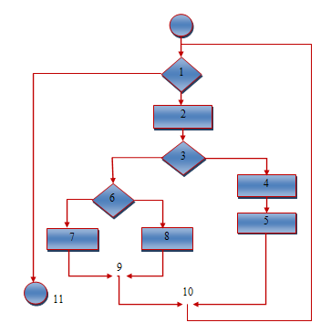

Gambar 2.6 Bagan Alir

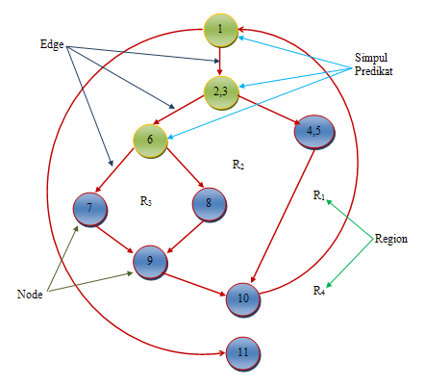

Gambar 2.7 Grafik Alir

Node adalah lingkaran yang merepresentasikan satu atau lebih statemen prosedural.
Edge adalah anak panah pada grafik alir.
Region adalah area yang membatasi edge dan node
Simpul Predikat adalah simpul atau node yang berisi kondisi yang ditandai dengan dua atau lebih edge yang berasal darinya.
Darigambar flowgraph di atas didapat :
Path 1 =1– 11
Path 2 =1– 2 – 3 – 4 – 5 – 10– 1–11
Path 3 =1– 2 – 3 – 6 – 8 – 9 – 10– 1 – 11
Path 4 =1– 2 – 3 – 6 – 7 – 9–10–1–11
Path 1,2,3,4yangtelah didefinisikan diatas merupakan basis setuntuk diagram alir.
Cyclomatic complexitydigunakan untuk mencari jumlah pathdalam satu flowgraph.Dapat dipergunakan rumusan sebagaiberikut :
1.Jumlahregion grafikalir sesuaidengancyclomaticcomplexity.
2.CyclomatixcomplexityV(G) untukgrafikalir dihitung dengan rumus:

V(G) =E– N +2 …………………. (1)

Dimana:
E=jumlahedgepada grafikalir
N=jumlah nodepada grafikalir

- CyclomatixcomplexityV(G) jugadapatdihitung dengan rumus:
V(G) =P +1 ………………….. (2)
DimanaP =jumlahpredicate node pada grafikalir
Dari Gambar di atas dapat dihitungcyclomaticcomplexity:
1.Flowgraphmempunyai 4 region
2.V(G) =11 edge– 9 node +2 =4
3.V(G) =3 predicatenode +1 =4
Jadicyclomaticcomplexityuntukflowgraphadalah4

2.3.2 Black Box
Pengujian Black-Box berusaha menemukan kesalahan dalam kategori :
- Fungsi tidak benar atau hilang
- Kesalahan antar muka
- Kesalahan pada struktur data (pengaksesan basis data)
- Kesalahan inisialisasi dan akhir program
- Kesalahan performasi.
Pengujian ini berfokus pada persyaratan fungsional perangkat lunak dan merupakan komplemen dari pengujian White-Box. Hal tersebut dapat dicapai melalui :
- Pengujian Graph-based: dimulai dengan membuat grafik sekumpulan node yang mempresentasikan objek (misal New File, Layar baru dengan atributnya), link (hubungan antar objek), node-weight (misal nilai data tertentu seperti atribut layar, perilaku), dan link-weight (karakteristik suatu link, misal menu select)
- Equivalence Partitioning: membagi domain input untuk pengujian agar diperoleh kelas-kelas kesalahan (misal kelompok data karakter, atau atribut yang lain)
- Analisis Nilai Batas: pengujian berdasarkan nilai batas domain input.
- Pengujian Perbandingan: disebut juga pengujian back-to-back yang diterapkan pada pada suatu versi perangkat lunak atau perangkat lunak redundan untuk memastikan konsistensinya.

2.4. Beras Untuk Keluarga Miskin (Raskin)
Berdasarkan Surat Keputusan Bersama Menteri Dalam Negeri dan Direktur Utama Perum Bulog pasal I ayat 1 bahwa, program beras miskin merupakan program pemerintah dalam upaya meningkatkan ketahanan pangan dan memberikan perlindungan kepada keluarga miskin melalui pendistribusian beras dalam jumlah dan harga tertentu.
Sedangkan sesuai dengan Peraturan Menteri Keuangan Nomor 117/PMK.02/2007 tentang anggaran biaya dan pendapatan perusahaan umum bulog dalam rangka penugasan pemerintah untuk melaksanakan pengelolaan persediaan, distribusi dan pengendalian harga beras tahun 2007 pada pasal 1 ayat 1 menyatakan bahwa, pemerintah melalui perusahaan umum bulog menyelenggarakan program raskin untuk memberikan perlindungan kepada rumah tangga miskin melalui bantuan beras bersubsidi guna memenuhi kebutuhan gizi dan mengurangi beban pengeluaran keluarga. Dimana pada ayat 2 program raskin sebagaimana dimaksudkan pada ayat 1 dilakukan melaui pendistribusian beras paling banyak 10 kg per kepala rumah tangga miskin perbulan dengan harga Rp. 1.000,00 kg netto dititik distribusi.
Adapun Tujuan dari program ini adalah untuk memberikan bantuan pangan kepada keluarga miskin guna memenuhi kebutuhan pangan pokoknya melalui penjualan beras berdistribusi.
Program Beras Raskin untuk keluarga miskin (memiliki ciri spesifik), yaitu :
- Tidak disalurkan melalui pasar umum, tetapi penjualan langsung kepada penerima manfaat (bersubsidi)
- Jumlah beras yang disalurkan tidak tergantung permintaan pasar, tetapi berdasarkan kepada penerimaan jumlah keluarga penerima manfaat.
- Tidak dirujukan dalam upaya stabilisasi harga pasar, tetapi untuk pemenuhan kebutuhan beras keluarga yang menjadi sasaran penerima manfaat raskin
- Dalam pelaksanaannya, Raskin melibatkan berbagi instansi sehingga untuk memperlancar operasional perlu adanya petunjuk pelaksanaan.
Program Raskin ditujukan kepada keluarga miskin dan rawan dengan mempertimbangkan keuangan pemerintah. Penerima manfaat yaitu keluarga miskin di desa/kelurahan yang berhak menerima beras Raskin, yang menjadi penerima manfaat di program itu adalah :
- Keluarga Pra Sejahtera (KPS) alas an ekonomi yaitu keluarga yang belum dapat memenuhi indicator KPS yang ditetapkan oleh BKKBN. Indikator keluarga pra sejahtera alas an ekonomi yaitu :
        - Pada umumnya anggota keluarga belum mampu makan dua kali sehari
        - Anggota keluarga belum memiliki pakaian yang berbeda untuk rumah, bekerja/sekolah dan bepergian.
        - Bagian lantai yang terluas dari tanah.
- Keluarga Sejahtera I (KS I) al;asan ekonomi yaitu keluarga yang belum memenuhi Indikator KS I yang ditetapkan BKKBN, dengan bobot per kategori lebih ditekankan pada alasan ekonomi, indikatornya adalah :
- Paling kurang seminggu sekali keluarga makan daging/ikan/telur
- Setahun terakhir anggota keluarga memperoleh satu stel pakaian baru.
- Luas lantai rumah paling kurang 8m² untuk tiap penghuni/jiwa

2.5. Database Management Sistem
DBMS (Data Management System) adalah suatu perangkat lunak yang ditujukan untuk menangani penciptaan, pemeliharaan, dan pengendalian akses data. Dengan menggunakan perangkat lunak ini pengelolaan data menjadi mudah dilakukan. Selain itu perangkat lunak ini juga menyediakan berbagai piranti yang berguna. Misalnya piranti yang memudahkan dalam membuat berbagai bentuk laporan.

2.5.1 Pengertian Database
Database (basis data) merupakan kumpulan data yang saling berhubungan. Hubungan antar data dapat ditunjukan dengan adanya field/ kolom kunci dari tiap file/tabel yang ada. Dalam satu file atau table terdapat record-record yang sejenis, sama besar, sama bentuk, yang merupakan satu kumpulan entitas yang seragam. Satu record (umumnya digambarkan sebagai baris data) terdiri dari field yang saling berhubungan menunjukan bahwa field tersebut dalam satu pengertian yang lengkap dan disimpan dalam satu record.

2.5.2. E.R Diagram
Model E-R adalah suatu model yang digunakan untuk menggambarkan data dalam bentuk entitas, atribut dan hubungan antar entitas.
Tabel 2.2 Simbol‐SimbolER‐Diagram

Notasi | Keterangan | Notasi | Keterangan
 | Entity  Weak Entity  Relationship  Identifying  Relationship  Atribut |  | AtributPrimaryKey  Atribut  Multivalue  Atribut  Composite  AtributDerivatif

Entity adalah obyek yang dapat dibedakan dalam dunia nyata. Entity set adalah kumpulan dari entity yang sejenis, entity set dapat berupa:
- Obyek secara fisik: Rumah, Kendaraan, Peralatan
- Obyek secara konsep : Pekerjaan, Perusahaan, Rencana.
Atribut adalah karakteristik dari entity atau relationship, yang menyediakan penjelasan detail tentang entity atau relationship tersebut. Nilai Atribut merupakan suatu data aktual atau informasi yang disimpan pada suatu atributdidalam suatu entity atau relationship. Jenis-jenis atribut:
a. Key :Atribut yang digunakan untuk menentukan suatu entity secara unik.
b. Atribut Simple: Atribut yang bernilai tunggal.
c. Atribut Multivalue: Atribut yang memiliki sekelompok nilai untuk setiap instan entity.
d. Atribut Composite: Suatu atribut yang terdiri dari beberapa atribut yang lebih kecil yang mempunyai arti tertentu.
e. Atribut Derivatif: Suatu atribut yang dihasilkan dari atribut yang lain.
Relationship adalah hubungan yang terjadi antara satu atau lebih entity. Relationship set adalah kumpulan relationship yang sejenis, derajat dari relationship menjelaskan jumlah entity yang berpartisipasi dalam suatu relationship:
a. Unary Degree(Derajat Satu)
b. Binary Degree(DerajatDua)
c. Ternary Degree(Derajat Tiga)
Weak Entity adalah suatu Entity dimana keberadaan dari entity tersebut tergantung dari keberadaan entity lain. Entity yang merupakan induknya disebut Identifying Owner dan relationshipnya disebut Identifying Relationship. Weak Entity selalu mempunyai Total Participation constraint dengan Identifying Owner.

2.5.3. Hubungan Antar Tabel
Dalam perancangan Basis Data terdapat hubungan-hubungan yang terjadi antar tabel, hubungan-hubungan antar tabel tersebut adalah:
- Hubungan One to One
Hubungan One to One merupakan hubungan antara satu tabel induk yang dihubungkan dengan satu tabel anak yang lainnya, yang dihubungkan berdasarkan atribut kunci yang terdapat pada masing-masing tabel.
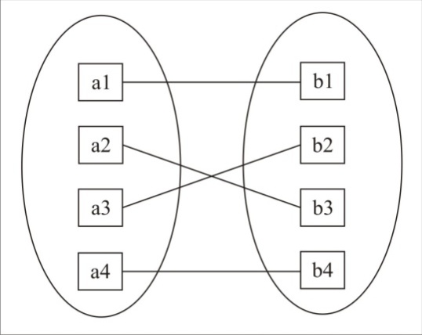

Gambar2.8 Contoh Hubungan One to One

- Hubungan One to Many
Hubungan One to Many merupakan hubungan dari satu tabel induk yang dihubungkan dengan banyak tabel anak lainnya, dimana hubungan yang terjadi berdasarkan atribut kunci yang ada pada tabel induk.
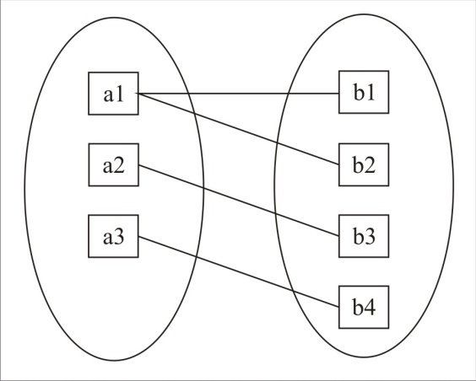

Gambar 2.9 Contoh Hubungan One to Many

- Hubungan Many to Many
Hubungan Many to Many merupakan hubungan keseluruhan yang berasal dari banyak tabel yang mempunyai hubungan dengan banyak tabel yang lainnya.
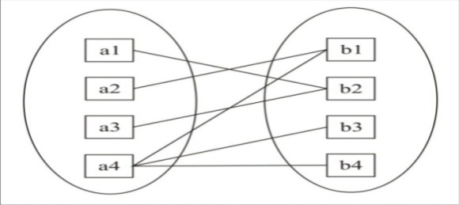

Gambar 2.10 Contoh Hubungan Many to Many

2.5.4 Jenis Key (Kunci)

    - Super Key
Super Key adalah satu atribut atau kumpulan atribut yang secara unik mengindentifikasi sebuah tuple atau record di dalam relasi atau himpunan dari satu atau lebih entitas yang dapat digunakan untuk mengidentifikasikan secara unik sebuah entitas dalam entitas set.
    - Candidate Key
Candidate Key adalah satu atribut atau satu set atribut yang mengidentifikasikan secara unik suatu kejadian spesifik dari entity. Jika satu candidate key berisi lebih dari satu atribut maka disebut sebagai composite key (kunci campuran atau kunci gabungan).
    - Primary Key
Primary key adalah suatu atribut atau satu set atribut yang tidak hanya mengidentifikasikan secara unik suatu kejadian spesifik, tetapi juga dapat mewakili setiap kejadian dari suatu entity.
    - Alternate Key
Alternate Key adalah candidate key yang tidak dipakai sebagai primary key. Alternate key sering dipakai sebagai kunci pengurutan dalam laporan.
    - Foreign Key
Foreign Key adalah satu atribut yang melengkapi satu relationship yang menunjukkan ke induknya.

2.6. Perangkat Lunak Pendukung
Perangkat lunak pendukung yang digunakan penulis dalam membangun systemini ada beberapa diantaranya PHP digunakan untuk membangun website, Microsoft MySQL digunakan sebagai basisdata, Dreamweaver dan Potoshop untuk desain web.

2.6.1 PHP dan MySQL

2.6.1.1 PHP (PHP; HypertextPreprocessor)
PHP dikenal sebagai sebuah bahasa scripting yang menyatu dengan tag-tag HTML, ditempakan dalam server dan dieksekusi di server, dan digunakan untuk membuat halaman web yang dinamis, yang hasilnya dikirimkan ke client tempat pemakai menggunakan browser.
PHP diciptakan oleh Rasmus Lerdoff (rasmus@php.net), yang pada awalnya digunakan untuk melihat siapa saja yang mengunjungi website-nya dan untuk melihat biodata pengunjung. Pada awal tahun 195, PHP versi pertama di release dan dikenal sebagai tool personal home page. Namun kini PHP telah mengalami banyak kemajuan. Sehingga secara resmi PHP merupakan kependekan dari PHP: hypertext preprocessor, merupakan bahasa pemrograman script web server-side yang disisipkan pada HTML. Ini berarti bahwa data akan diekstrak dari database dalam sebuah halaman akan diproses terlebih dahulu sebelum dikirim ke client (ditampilkan di halaman web). (Budi Raharjo,dkk, 2010;41)
Kelebihan-kelebihan PHP dibanding program lain; (Janner Simarmata, 2006;31)
- Gratis/free karena PHP merupakan open source software.
- Tidak ada virus yang menginfeksi program PHP, sampai saat ini program PHP belum dapat diinfeksi virus, kebanyakan virus menginfeksi file berekstensi *.exe, sangat awet dan aman.
- Sangat multi user program PHP tidak akan bentrok dengan program lain yang sama-sama menggunakan program dalam satu jaringan.
- PHP mampu membuat halaman dinamis, memanipulasi form, dan dapat dihubungkan dengan database.
- Sangat stabil di semua operating sistem, program PHP walaupun dipakai dalam waktu yang sangat lama tidak akan memberatkan sistem dan tidak akan mempengaruhi komputer untuk berjalan sangat lambat, sangat cocok diterapkan pada komputer yang selalu nyala 24 jam.(Kasiman, 2006;1-3)

Gambar 2.11PHP

2.6.1.2 MySQL
MySQL adalah sebuah perangkat lunak sistem manajemen basis dataSQL (database management system) atau DBMS yang multithread, multi-user, dengan sekitar 6 juta instalasi di seluruh dunia. MySQL AB membuat MySQL tersedia sebagai perangkat lunak gratis dibawah lisensi GNU General Public License (GPL), tetapi mereka juga menjual dibawah lisensi komersial untuk kasus-kasus dimana penggunaannya tidak cocok dengan penggunaan GPL.
MySQL adalah sebuah implementasi dari sistem manajemen basisdata relasional (RDBMS) yang didistribusikan secara gratis dibawah lisensi GPL (General Public License). Setiap pengguna dapat secara bebas menggunakan MySQL, namun dengan batasan perangkat lunak tersebut tidak boleh dijadikan produk turunan yang bersifat komersial. MySQL sebenarnya merupakan turunan salah satu konsep utama dalam basisdata yang telah ada sebelumnya; SQL (Structured Query Language). SQL adalah sebuah konsep pengoperasian basisdata, terutama untuk pemilihan atau seleksi dan pemasukan data, yang memungkinkan pengoperasian data dikerjakan dengan mudah secara otomatis.
MySQL sangat populer dalam aplikasi web seperti MediaWiki (perangkat lunak yang dipakai Wikipedia dan proyek-proyek sejenis) dan PHP-Nuke dan berfungsi sebagai komponen basis data dalam LAMP. Popularitas sebagai aplikasi web dikarenakan kedekatannya dengan popularitas PHP, sehingga seringkali disebut sebagai Dynamic Duo. (Abd. Kadir; 2006;9)

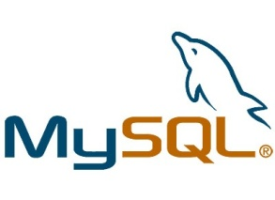

Gambar 2.12 MySql

2.6.2 Adobe Dreamweaver dan Photoshop

2.6.2.1 Adobe Dreamweaver
Adobe Dreamweaver CS4, atau biasa disebut “Dreamweaver CS4”, adalah sebuah perangkat lunak aplikasi untuk mendesain dan membuat halaman web. Dengan menggunakan Dreamweaver CS4, ketika membuat sebuah halaman web, Anda tidak perlu lagi mengetik kodekode HTML atau kode-kode lainnya secara manual. Anda cukup melakukan klik beberapa kali, maka simsalabin, halaman web yang Anda inginkan sudah jadi.
Dreaweaver CS4 adalah versi terbaru dari keluarga Dreamweaver. Versi pertamanya sendiri diluncurkan sekitar tahun 1994 oleh Macromedia Inc. Dalam versi terbaru ini, banyak sekali fasilitas baru yang ditambahkan. Contohnya, Anda akan dapat membuat dan menggunakan Style dalam CSS dengan mudah dan fleksibel. Panel untuk pengolahan CSS juga sudah diperbarui dan lebih mudah digunakan. Dreaweaver CS4 juga menyediakan beberapa template halaman web baru, termasuk fasilitas Starter Pages. (Dominikus Juju, 2007;1-2)
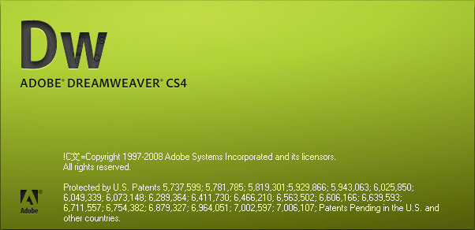

Gambar 2.13Dreamweaver

2.6.2.2 Adobe Photoshop
Adobe Photoshop, atau biasa disebut Photoshop, adalah perangkat lunak editor citra buatan Adobe Systems yang dikhususkan untuk pengeditan foto/gambar dan pembuatan efek. Perangkat lunak ini banyak digunakan oleh fotograferdigital dan perusahaan iklan sehingga dianggap sebagai pemimpin pasar (market leader) untuk perangkat lunak pengolah gambar/foto, dan, bersama Adobe Acrobat, dianggap sebagai produk terbaik yang pernah diproduksi oleh Adobe Systems. Versi kedelapan aplikasi ini disebut dengan nama Photoshop CS
(Creative Suite), versi sembilan disebut Adobe Photoshop CS2, versi sepuluh disebut Adobe Photoshop CS3 , versi kesebelas adalah Adobe Photoshop CS4 dan versi yang terakhir (keduabelas) adalah Adobe Photoshop CS5. Photoshop tersedia untuk Microsoft Windows, Mac OS X, dan Mac OS; versi 9 ke atas juga dapat digunakan oleh sistem operasi lain seperti Linux dengan bantuan perangkat lunak tertentu seperti CrossOver. (Wikipedia/diakses 20 Juni)


Gambar 2.14Adobe Photoshop CS

2.7Kerangka Pemikiran

- Belum adanya Sistem Pendukung Keputusan (Decision Support System) untuk Pemberian Bantuan Raskin pada kantor Desa Talluduyunu
- Metode yang digunakan saat ini belum terkomputerisasi secara maksimal

Implementasi

- White Box
- Black Box
Pengujian

- Desain Model
- Desain User Interface
  - Desain Output
  - Desain Input
  - Desain Menu Utama
- Desain Database
- Desain Teknologi
Desain Sistem

- Sistem Berjalan
- Sistem Yang diusulkan
Analisa Sistem
Pembangunan Sistem

- PHP
- MySQL
- Dreamweaver MX
- Adobe Photoshop

Sistem Pendukung Keputusan Pemberian Bantuan Raskin Pada Kantor Desa Talluduyunu

Solusi
Peluang

Di butuhkan sistem pendukung keputusan Pemberian Bantuan Raskin
Masalah

Kantor Desa Talluduyunu

- Membangun sebuah Sistem Pendukung Keputusan Pemberian Bantuan Raskin Pada Kantor Desa Talluduyunu menggunakan metode Topsis yang terkomputerisasi untuk menggantikan sistem lama yang digunakan pada kantor Kantor Desa Talluduyunu
- Membuat sistem komputerisasi dengan menggunakan metode Topsis

- .

Tujuan

Gambar 2.15 Kerangka Pikir

BAB III
OBJEK DAN METODE PENELITIAN

3.1. Objek Penelitian
Berdasarkan latar belakang dan kerangka pemikiran seperti yang telah diuraikan dalam Bab I dan Bab II, maka yang menjadi objek penelitian pada Sistem Pendukung Keputusan Pemberian Bantuan RaskinMenggunakan Metode Topsisadalah pada Kantor Desa Talluduyunu kecamatan Buntulia Kabupaten Pohuwato.

3.2. Metode Penelitian
Metode yang digunakan dalam perancanganSistem Pendukung Keputusan ini adalah metode deskriptif yaitu penelitian yang berusaha untuk menuturkan pemecahan masalah yang ada sekarang berdasarkan data, menganalisis dan menginterprestasikan. Metode ini bertujuan untuk pemecahan masalah secara sistematis dan faktual mengenai fakta-fakta, sifat-sifat serta hubungan antar fenomena yang diteliti. Tahapan penelitian dapat diuraikan sebagai berikut :

3.2.1 Tahap Analisis
Pada tahap ini dilakukan analisis Sistem Pendukung Keputusan Pemberian Raskinyakni meliputi :
  - Analisis Sistem Berjalan
Pada tahap ini dilakukan analisis kebutuhan dan masalah dalam perekayasaan sistem yang akan di buatkemudian menetapkan sistem yang akan di rekayasa dalam penelitian ini, pengembangan sistem juga harus memperhatikan representasi parameter yang akan di gunakan,sehingga sistem pendukung keputusan yang akan di gunakan sesuai dengan kebutuhan setiap pengguna,agar dapat membantu melakukan seleksi Pemberian Raskin yang memenuhi kriteria.
  - Analisis Sistem yang Diusulkan
Pada tahap ini dilakukan pendalaman tentang kejelasan sasaran, kejelasan tujuan dari Sistem Pendukung Keputusan Pemberian Raskin, kejelasan sistem yang akan direkayasa serta bimbingan teknis penggunaan sistem. Secara umum dapat di gambarkan bahwa sistem yang akan di rekayasa merupakan sebuah sistem yang menggunakan metode Topsis untuk menampilkan referensi penerima bantuan.
  - Sumber Data
Sumber data yang digunakan pada tahap ini adalah data primer yaitu data yang diperoleh secara langsung sesuai dengan pengamatan dilapangan serta wawancara langsung denganpegawai kantor Desa Talluduyunu.
  - Alat
Alat yang digunakan pada tahap ini adalah flowchart, diagram konteks, tabel sistem pendataan dan struktur organisasi.

3.2.2. Tahap Desain
Pada tahap ini dilakukan desain sistem yakni desain output, desain input, desain database, desain teknologi dan desain model :
- Desain Output
Desain output terinci dimaksudkan untuk mengetahui bagaimana dan seperti apa bentuk output-output dari sistem yang baru. Desain Output Terinci terbagi atas dua yaitu desain output berbentuk laporan di media kertas dan desain output dalam bentuk dialog di layar terminal.
- Desain Input
Masukan merupakan awal dimulainya proses informasi. Bahan mentah dari informasi adalah data yang terjadi dari transaksi-transaksi yang dilakukan oleh organisasi. Data hasil dari transaksi merupakan masukan untuk sistem informasi. Hasil dari sistem informasi tidak lepas dari data yang dimasukkan. Desain input terinci dimulai dari desain dokumen dasar sebagai input yang pertama kali. Jika dokumen dasar tidak didesain dengan baik, akan memicu adanya kesalahan.
- Desain Database
Basis data (database) merupakan kumpulan dari data yang saling berhubungan satu dengan yang lainnya, tersimpan di simpanan luar komputer dan digunakan perangkat lunak tertentu untuk memanipulasinya. Database merupakan salah satu komponen yang penting di sistem informasi, karena berfungsi sebagai basis penyedia informasi bagi para pemakainya.
- Desain Teknologi
Tahap desain teknologi terbagi atas dua yaitu desain teknologi secara umum dan terinci. Pada tahap ini kita menentukan teknologi yang akan dipergunakan dalam menerima input, menjalankan model, menyimpan dan mengakses data, menghasilkan dan mengirimkan keluaran dan membantu pengendalian dari sistem secara keseluruhan.
- Desain Model
Merupakan tahapan yang lebih berfokus pada spesifikasi detail berbasis komputer. Sistem yang digunakan adalah Model-Driven Design, yaitu sebuah pendekatan desain sistem yang menekankan penggambaran model sistem untuk mendokumentasikan aspek teknis dan implementasi dari sebuah sistem. Dimana pada tahap ini kita melakukan pertimbangan-pertimbangan mengenai bagaimana suatu sistem akan diterapkan, baik dalam teknologi dan lingkungan implementasi. Pada tahap ini digunakan Data Flow Diagrams (DFD), dimana kita memodelkan persyaratan logis dari suatu sistem informasi. DFD memodelkan keputusan-keputusan teknis dan desain manusia untuk diimplementasikan sebagai bagian dari suatu sistem informasi.
- Sumber Data
Sumber data yang digunakan pada tahap ini adalah data primeryaitu data yang diperoleh dari hasil analisis.
- Alat
Alat yang digunakan pada tahap ini adalah Diagram Flow Dokumen (DFD) termasuk dalam hal proses fisik, aliran data fisik serta data store fisik.

3.2.3. Tahap Produksi / Pembuatan
Pada tahap ini dilakukan pembuatan sistemdengan menggunakan Bahasa Pemrograman PHPdengan memanfaatkan Database MySQL. Pada tahap ini kita melakukan tahap produksi sistem hasil analisa dan desain sistem sebelumnya. Termasuk didalamnya menginstal paket tambahan untuk menjalankan program, menulis listing program dan membangunnya dalam bentuk sebuah formulir, antarmuka dan integrasi sistem-sistem program yang terdiri dari input, proses dan output, yang tersusun dalam sebuah sistem menu sehingga dapat dijalankan oleh pengguna sistem.
- Sumber Data
Sumber data yang digunakan pada tahap ini adalah data primer yang diperoleh dari hasil desain.
- Alat
Alat yang digunakan pada tahap ini adalah menggunakan toolssoftware PHP dan Database MySQL.

3.2.4. Tahap Pengujian
Setelah dilakukan tahap analisa, desain dan produksi sistem, maka kita melakukan tahap pengujian, dimana seluruh perangkat lunak, program tambahan dan semua program yang terlibat dalam pembangunan sistem diuji untuk memastikan sistem dapat berjalan dengan semestinya. Testing difokuskan pada logika internal, fungsi eksternal dan mencari segala kemungkinan kesalahan dari sistem yang dibuat. Pada tahap ini dilakukan review dan evaluasi terhadap sistem informasi yang dikembangkan, apakah sudah sesuai dengan rancangan atau belum. Jika terjadi hal-hal yang tidak sesuai dengan yang diharapkan, kemudian dilakukan revisi atau perbaikan supaya produk tersebut dapat dioperasikan dengan baik dan siap untuk diimplementasikan. Pengujian yang dilakukan dengan menggunakan teknik pengujian perangkat lunak yang telah ada yaitu :
  - Pengujian White Box terhadap sistem yang akan digunakan
- Pengujian Black Box melalui program PHPdan Database MySQL.
Setelah dilakukan uji coba sistem secara internal, kemudian dilakukan pengujian antarmuka sistem, apakah sebuah sistem setelah diberikan ke pengguna dapat dioperasikan atau tidak.

3.2.5. Implementasi
Tahap implementasi sistem (System Implementation) merupakan tahap meletakkan sistem supaya siap untuk dioperasikan. Pada tahap ini akan dilakukan pengetesansistem secara bersama antara analis sistem (system analist), pemrogram (programer) dan pemakai sistem (user).
Adapun beberapa langkah yang dilakukan dalam tahap ini adalah :
- Penerapan/Penggunaan Program
Penerapan instalasi dari program yang telah dibangun ini nantinya akan diterapkan pada Kantor Desa Talluduyunu
- Instalasi Program
Setelah menetapkan bidang yang nantinya akan menggunakan program ini, langkah selanjutnya adalah menginstall program. Proses penginstalan tidak memakan waktu yang lama.
- Pelatihan pengguna
Langkah berikut tidak kalah pentingnya dengan langkah-langkah sebelumnya, yakni kita harus melatih penggunaan program pada aparat desa yang nantinya akan menggunakan program ini dengan hanya melatih beberapa orang saja yang khusus menangani dataPemberian Bantuan Raskin
- Entry data
Setelah pelatihan pengguna dilakukan, maka hal selanjutnya yang kita lakukan adalah memasukkan data. Ini dilakukan agar nantinya program yang telah dibangun apakah bisa digunakan atau tidak dan bisa dinilai oleh pengguna apakah program yang telah dibangun ini dapat mengoptimalkan sistem Pemberian Bantuan Raskin.

BAB IV
ANALISA DAN DESAIN SISTEM

4.1 Analisa Sistem
Analisa Sistem merupakan tahap dimana akan diuraikan komponen-komponen dari suatu sistem pendukungan keputusan. Tahap analisis sistem dilakukan setelah tahap perencanaan sistem (systems planing) dan sebelum tahap desain sistem (system design). Tahap analisa sistem sangat diperlukan untuk mengetahui sejauh mana keputusan yang diambil tersebut digunakan serta mengidentifikasi dan mengevaluasi permasalahan dan hambatan yang terjadi serta sistem itu mampu menjelaskan keseluruhan proses yang didukung oleh fakta dan data secara utuh.
Sistem yang sedang berjalan dalam proses Pemberian Bantuan Raskin adalahsebagai berikut:
- Masing-Masing Kepala Dusun melakukan pendataan ke masyarakat
- Kepala Dusun melaporkan hasil pendataan kepada Kaur Pemerintahan
- Kaur Pemerintahan melakukan seleksi penerima raskin berdasarkan data yang diperoleh, setelah diseleksi selanjutnya Kaur pemerintahan melaporkan data tersebut kepada kepala Desa
- Kepala Desa memeriksa dan meneruskan laporan kepada Camat
- Hasil Laporan yang telah diperiksa dan disetujui oleh Camat kemudian dikembalikan Kepada Kepala Desa untuk ditindak lanjuti
- Data penerima raskin dari kepala desa akan dikembalikan ke kaur pemerintahan
- Selanjutnya kaur pemerintahan menyerahkan proses pembagian kepada masing-masing kepala dusun.
- Masing-masing kepala dusun membagikan raskin sesuai data hasil seleksi penilaian.

4.1.1 Analisa Sistem Berjalan
Analisa sistem yang berjalan dijelaskan dalam bagan alir dokumen seperti yang terlihat pada gambar 4.1 berikut :
Gambar 4.1 Bagan Alir Dokumen

4.1.2 Analisa Sistem Yang Diusulkan
Gambar 4.2 Bagan Alir Sistem Yang Diusulkan

4.2 Desain Sistem

4.2.1 Desain Sistem FMADM
Penilaiandilakukandenganmelihatnilai-nilai dari setiap kriteria yang digunakan. Kriteria yang akan dinilai pada penelitian ini adalah Pekerjaan, Pendapatan, Tanggungan, dan kondisi Tempat Tinggal

4.2.1.1 Kriteria Pembobotan
Dalam metode penelitian ini ada bobot dan kriteria yang dibutuhkan untuk menentukan siapa yang akan terseleksi atau yang dapat diterima pada Desa Talluduyunu.Dari masing-masing bobot tersebut,makadibuat suatu variabel-variabelnya. Dimanadarisuatu variabel tersebut akan dirubah kedalambilangan fuzzynya.
Di bawahini adalah bilangan fuzzydaribobot.
1. Sangat Rendah (SR) =1
2. Rendah (R)=2
3. Cukup ( C )= 3
4. Tinggi (T )= 4
5. Sangat Tinggi ( ST)=5
Untukmendapatvariabeltersebutharusdibuatdalamsebuahgrafik supayalebihjelas seperti yang terlihat pada gambar berikut.
Gambar 4.3 Grafik bobot
4.2.1.2 Kriteria dan Sub Kriteria Penerima Bantuan Raskin
- Kriteria untuk Penerima Bantuan Raskin
Variabel Penerima Bantuan Raskin dikonversikan dengan bilangan fuzzy adalah sebagai berikut :
Tabel 4.1 Kriteria Penerima Bantuan Raskin
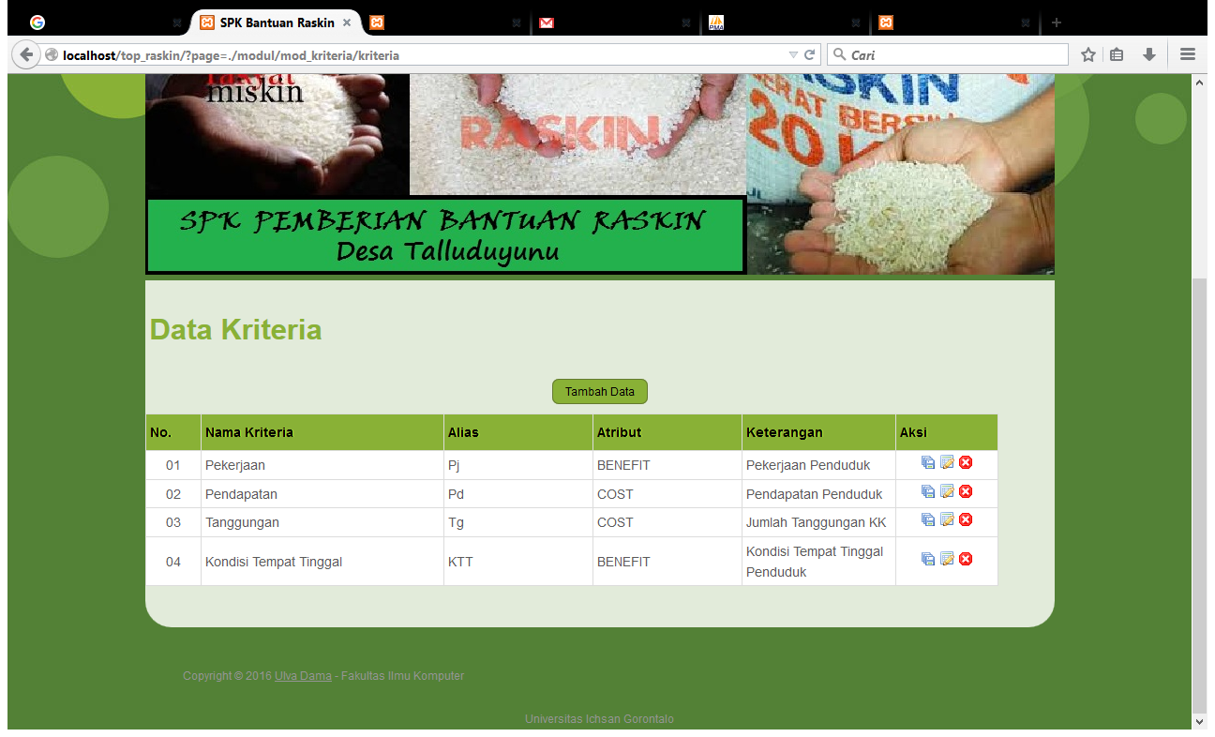
Selanjutnyamasing-masingindikatortersebut dianggapsebagaikriteria dan sub kriteria yangakandijadikan sebagaifaktor untukmemilih penerima banruan raskindan himpunanfuzzynyaadalahBenefit (B) untuk kriteria Pekerjaan dan Kondisi tempat tinggal atau Cost (C) untuk kriteria pendapatan dan tanggungan.

4.2.2 Desain Sistem Secara Umum
4.2.2.1 Diagram Konteks
Gambar 4.4 Diagram Konteks
4.2.2.2 Diagram Berjenjang
Gambar 4.5 Diagram Berjenjang

4.2.2.3 Diagram Arus Data
4.2.2.3.1 DAD Level0
Gambar 4.6 DAD Level 0

4.2.2.3.2 DAD Level 1 Proses 1
Gambar 4.7 DAD Level 1 Proses 1

4.2.2.3.3 DAD Level 1 Proses 2

Gambar 4.8 DAD Level 1 Proses 2

4.2.2.3.4 DAD Level 1 Proses 3
Gambar 4.9 DAD Level 1 Proses 3

4.2.2.4 Kamus Data
Kamus Data atau Data Dictionary adalah katalog fakta tentang data dan kebutuhan-kebutuhan informasi dari suatu sistem pendukung keputusan. Kamus Data digunakan untuk merancang input, file-file/database dan output. Kamus data dibuat berdasarkan arus data yang mengalir pada DAD, dimana didalamnya terdapat struktur dari arus data secara detail.
Tabel 4.2 Kamus Data Penduduk
Kamus Data : Data Penduduk
Nama Arus Data : Penduduk  Penjelasan : Input data Penduduk  Periode : Setiap ada penambahan data  Penduduk | Bentuk Data : Dokumen
No | Field Name | Type | Size | Ket
1 | Id_alternatif | Varchar | 5 | Id alternatif
2 | Nm_alternatif | Varchar | 80 | Nama alternatif
3 | Jkl | Varchar | 35 | Jenis kelamin
4 | Telp | Varchar | 25 | No. Telp
5 | Alamat | Varchar | 80 | Alamat
6 | Foto | Varchar | 80 | Foto

Tabel 4.3 Kamus Data Kriteria
Kamus Data : Data Kriteria I
Nama Arus Data : Data Kriteria  Penjelasan : Input data Kriteria  Periode : Setiap ada penambahan data  Kriteria | Bentuk Data : Dokumen
No | Field Name | Type | Size | Ket
1 | Id_kriteria | Varchar | 5 | Id Kriteria
2 | Id_bobot | Varchar | 5 | Id bobot
3 | Nm_kriteria | Varchar | 80 | Nama Kriteria
4 | Atribut | Varchar | 80 | Atribut
5 | Ket | Text |  | Keterangan
6 | Alias | Varchar | 15 | Alias

Tabel 4.4 Kamus Data Bobot
Kamus Data : Data Bobot
Nama Arus Data : Bobot  Penjelasan : Input Bobot  Periode : Setiap ada penambahan Data  Bobot | Bentuk Data : Dokumen
No | Field Name | Type | Size | Ket
1 | Id_bobot | Varchar | 5 | Id bobot
2 | Nm_bobot | Varchar | 80 | Nama bobot
3 | Nilai_B | Int | 5 | Nilai Bobot

Tabel 4.5 Kamus Data Penilaian
Kamus Data : Data Penilaian
Nama Arus Data : Data Penilaian  Penjelasan : Input Data Penilaian  Periode : Setiap ada penambahan data  Penilaian | Bentuk Data : Dokumen
No | Field Name | Type | Size | Ket
1 | Id_penilaian | Int | 5 | Id penilaian
2 | Id_kriteria | Varchar | 5 | Id kriteria
3 | Id_alternatif | Varchar | 5 | Id alternatif
4 | Nilai | Double |  | Nilai

Tabel 4.6 Kamus Data Hasil
Kamus Data : Data Hasil
Nama Arus Data : Data Hasil  Penjelasan : Input data Hasil  Periode : Setiap ada penambahan data  Hasil | Bentuk Data : Dokumen
No | Field Name | Type | Size | Ket
1 | Id_alternatif | Varchar | 5 | Id alternatif
2 | Nilai_h | Double |  | Hilai hasil

Tabel 4.7 Kamus Data User
Kamus Data : Data Hasil Perangkingan
Nama Arus Data : Data User  Penjelasan : Input data User  Periode : Setiap ada penambahan data  user | Bentuk Data : Dokumen
No | Field Name | Type | Size | Ket
1 | Username | Varchar | 50 | Username
2 | Password | Varchar | 100 | Password
3 | Level | Varchar | 100 | Level
4 | Nama_lengkap | Varchar | 100 | Nama lengkap

4.2.2.5 Desain Output Secara Umum
Output merupakan produk dari sistem pendukungan keputusan yang dapat dilihat. Output ini dapat berupa hasil yang dikeluarkan dimedia keras (kertas dan lain-lain) dan output berupa hasil dikeluarkan kemedia lunak (tampilan di layar).
Bentuk atau format dari output dapat berupa keterangan-keterangan tabel atau grafik. Yang paling banyak dihasilkan adalah output yang berbentuk tabel akan tetapi sekarang dengan kemampuan teknologi komputer yang dapat menampilkan output dalam bentuk grafik, maka output berupa grafik juga mulai banyak dihasilkan.
Rancangan output secara umum ini dapat dilakukan dengan langkah-langkah, sebagai berikut :
- Menentukan kebutuhan output dari sistem baru.
Output yang akan dirancang dapat ditentukan dari diagram arus data sistem baru yang telah dibuat.
- Menentukan parameter output.

Setelah output-output yang akan dirancang dapat ditentukan, maka parameter dari output juga dapat ditentukan. Parameter ini meliputi : tipe dari output, format, media yang digunakan, alat output yang digunakan, jumlah tembusannya, distribusinya dan periode output.

DAFTAR OUTPUT YANG DIDESAIN
Untuk : Desa Talluduyunu
Tahap : Rancangan sistem secara umum
Tabel 4.8 Daftar Output Yang Didesain
Kode Output | Nama Output | Tipe Output | Format Output | Media Output | Alat Output | Distribusi | Periode
O-001 | Daftar Penduduk | Internal | Tabel | Kertas | Printer | Admin | Non Periodik
O-002 | Daftar Kriteria | Internal | Tabel | Kertas | Printer | Admin | Non Periodik
O-003 | Hasil Analisa | Internal | Tabel | Kertas | Printer | Admin | Non Periodik

4.2.2.6 Desain Input Secara Umum
Rancangan input mengikuti bentuk dari dokumen dasar. Harap diingat, data yang salah untuk di input juga akan menghasilkan keluaran (output) yang juga salah. Untuk mendapatkan hasil keluaran yang diharapkan, maka rancangan input harus dibuat sebaik mungkin sehingga mempermudah pengguna dan meminimalisir resiko kesalahan penginputan data.
Dalam penggunaan alat input, proses dari input dapat melibatkan tiga tahapan utama, yaitu :
- Penangkapan data (data capture), merupakan proses mencatat kejadian nyata yang terjadi akibat transaksi yang dilakukan oleh organisasi dalam dokumen dasar. Dokumen dasar ini merupakan bukti transaksi
- Penyimpanan data (data preparation), yaitu mengubah data yang telah di tangkap kedalam bentuk yang dapat dibaca oleh mesin.
- Pemasukan data (data entry), merupakan proses membacakan atau memasukkan data kedalam komputer.

DAFTAR INPUT YANG DIDESAIN
Untuk : Desa Talluduyunu
Tahap : Rancangan sistem secara umum
Tabel 4.9 Daftar Input Yang Didesain
Kode Input | Nama Input | Sumber Input | Periode
I-001 | Data User | Admin | Non Periodik
I-002 | Data Penduduk | Admin | Non Periodik
I-003 | Kriteria | Admin | Non Periodik
I-004 | Bobot | Admin | Non Periodik
I-005 | Bobot Kriteria | Admin | Non Periodik
I-006 | Nilai Keputusan | Admin | Non Periodik

DAFTAR FILE YANG DIDESAIN
Untuk : Desa Talluduyunu
Tahap : Rancangan sistem secara umum
Tabel 4.10 Daftar File Yang Didesain
Kode File | Nama File | Tipe File | Media File | Organisasi File | Field Kunci
F1 | Data Penduduk | Master | Hard Disk | Index | Id_alternatif
F2 | Kriteria | Master | Hard Disk | Index | Id_kriteria
F3 | Bobot | Master | Hard Disk | Index | Id_bobot
F4 | Bobot Kriteria | Master | Hard Disk | Index | Id_bobot
F5 | Nilai Keputusan | Transaksi | Hard Disk | Index | Id_penilaian
F6 | Hasil Keputusan | Transaksi | Hard Disk | Index | Id_alternatif
F7 | Data User | Master | Hard Disk | Index | Username

4.2.2.7 Desain Database secara Umum
Rancangan file merupakan tempat data berpijak, dimana rancangan ini sebagai tempat penyimpanan data yang di input dan menghasilkan informasi yang lebih jelas. Untuk itu file dirancang sedemikian rupa dan untuk mengurangi adanya redudensi.
Basis data (database) merupakan kumpulan dari data yang saling berhubungan satu dengan yang lainnya dan disimpan secara bersama pada simpanan luar komputer dan digunakan perangkat lunak untuk memanipulasinya. Database merupakan salah satu komponen penting pada sistem pangambilan keputusan, karena berfungsi sebagai basis pengambilan keputusan bagi para pemakainya. Penerapan database dalam sistem pengambilan keputusan disebut database system. Sistem basis data (database system) ini adalah suatu sistem pengambilan keputusan yang mengintegrasikan kumpulan dari data yang saling berhubungan satu dengan yang lainnya dan membuatnya tersedia untuk beberapa aplikasi yang bermacam-macam dalam satu organisasi.

4.2.3 Desain Sistem Secara Terinci
4.2.3.1 Desain Output Secara Terinci
a. Laporan Penduduk
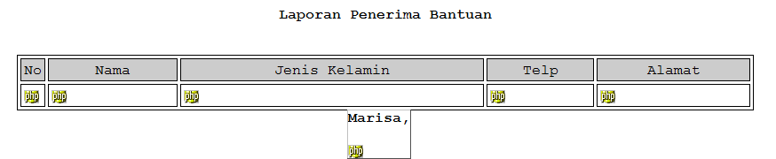

Gambar 4.10 Rancangan Output Laporan Penduduk

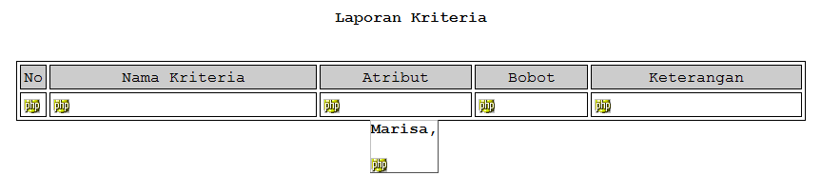
b. Laporan Kriteria

Gambar 4.11 Rancangan Output Laporan Kriteria

c. Laporan Hasil Analisa

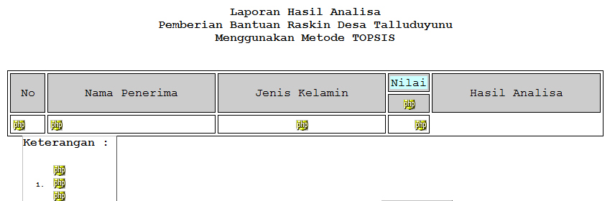

Gambar 4.12 Rancangan Output Laporan Hasil Analisa

4.2.3.2 Desain Input Secara Terinci
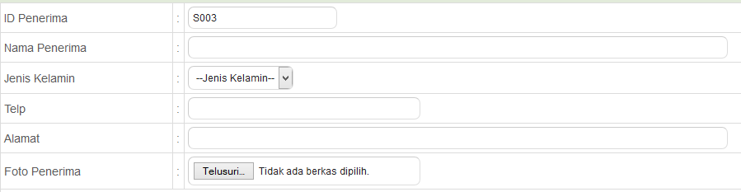
a. Desain Entry Data Penduduk
Simpan
Kembali

Telusuri
Tidak ada data terpilih

Gambar 4.13 Desain Entry Data Penduduk

b. Desain Entry Data Kriteria
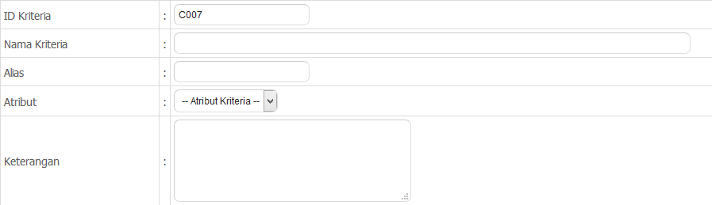
Simpan
Kembali

Gambar 4.14. Desain Entry Data Kriteria

c. Desain Entry Data Bobot
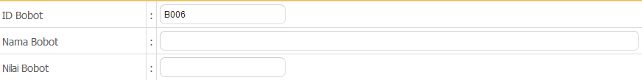
Simpan
Kembali

Gambar 4.15 Desain Entry Data Bobot

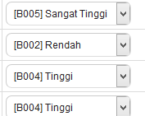
d. Desain Entry Data Bobot Kriteria

Simpan
Kembali
Gambar 4.16 Desain Entry Data Bobot Kriteria

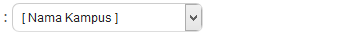
e. Desain Entry Data Nilai Keputusan
Nama Penduduk
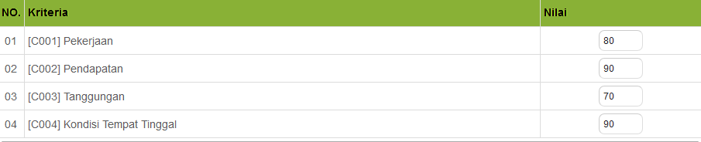

Kembali
Simpan

Gambar 4.17. Desain Entry Data Nilai Keputusan

4.2.3.3 Desain Database Secara Terinci
Tabel : 4.11 Struktur TabelPenduduk
Nama File : tb_Penduduk
Tipe File : Induk
Organisasi : Index
No | Field Name | Type | Size | Index
1 | Id_alternatif | Varchar | 5 | Primary Key
2 | Nm_alternatif | Varchar | 80
3 | jkl | Varchar | 35
4 | Telpn | Varchar | 25
5 | Alamat | Varchar | 80
6 | Foto | Varchar | 80

Tabel : 4.12Struktur TabelKriteria
Nama File : tb_Kriteria
Tipe File : Induk
Organisasi : Index
No | Field Name | Type | Size | Index
1 | Id_kriteria | Varchar | 5 | Secondary Key
2 | Id_bobot | Varchar | 5
3 | Nm_kriteria | Varchar | 80
4 | Atribut | Varchar | 80
5 | Ket | Text
6 | Alias | Varchar | 15

Tabel : 4.13Struktur TabelBobot
Nama File : tb_bobot
Tipe File : Induk
Organisasi : Index
No | Field Name | Type | Size | Index
1 | Id_bobot | Varchar | 5 | Secondary Key
2 | Nm_bobot | Varchar | 80
3 | Nilai_B | Int | 5

Tabel : 4.14 Struktur Tabelpenilaian
Nama File : tb_penilaian
Tipe File : Transaksi
Organisasi : Index
No | Field Name | Type | Size | Index
1 | Id_penilaian | Int | 5 | Secondary Key
2 | Id_kriteria | Varchar | 5
3 | Id_alternatif | Varchar | 5
4 | Nilai | Double

Tabel : 4.15 Struktur TabelHasil
Nama File : tb_Hasil
Tipe File : Transaksi
Organisasi : Index
No | Field Name | Type | Size | Index
1 | Id_alternatif | Varchar | 5 | Secondary Key
2 | Nilai_h | Double

Tabel : 4.16 Struktur TabelUser
Nama File : tb_user
Tipe File : induk
Organisasi : Index
No | Field Name | Type | Size | Index
1 | Username | Varchar | 50 | Secondary Key
2 | Password | Varchar | 100
3 | Level | Varchar | 100
4 | Nama_lengkap | Varchar | 100

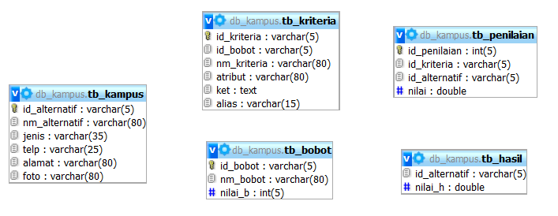
4.2.4 Desain Relasi Antar Tabel
tb_kriteria
tb_penilaian

tb_penduduk

tb_hasil

tb_bobot

Gambar 4.18 Desain Relasi Antar Tabel

4.2.5 Desain Menu Utama
Tabel 4.17. Desain Menu Utama
Master | Proses Penentuan | Laporan | Utility
- Penduduk  - Kriteria  - Bobot | - Bobot Kriteria  - Nilai Keputusan | - Penduduk  - Kriteria  - Hasil Analisa | - Data User

BAB V
HASIL PENELITIAN DAN PEMBAHASAN

5.1 Hasil Penelitian

5.1.1. Sejarah Singkat Desa Talluduyunu
Asal mula penduduk desa talluduyunu dari aspek historis adalah; pada tahun 1774 datang sekelompok manusia berasal dari hulondthalangi atau di kenal sekarang gorontalo,karena di akibatkan oleh perang panipi dan hulondthalangi, rombongan in berjumlah 160 orang. Kemudian maksud kedatangan mereka ini adalah untuk mencari nafkah/penghidupan yang layak dan aman dari serangan musuh. Kemudian pada tahun 1889 rombongan ini sempat singgah di paguyaman untuk istirahat, dan setelah itu mereka meneruskan perjalanan menuju kearah barat gorontalo dengan berjalan kaki, maka sampailah mereka pada tahun 1990.Rombongan yang berjumlah 80 orang di pimpin oleh taluhulawa di bagi menjadi 2 bagian jumlahnya menjadi 40 untuk membuka kebun dan 40 0rang mencari emas.
Desa talluduyu adalah sebuah desa yang terletak di sebelah utara kecamatan marisa yang terdiri sejak tahun 1700 yang silam. Dahulu desa talluduyunu adalah dataran rendah yang hanya di tumbuhi semak-semak yang berduri, yang merupakan tempat mencari makan binatang-binatang buas seperti babi hutan,Rusa dan Anoa,
Setelah beberapa tahun lamanya mereka tinggal di hutan salah seorang mereka memberikan saran untuk membuka suatu perkampungan untuk memenuhi kehidupan yang layak,sesuai,dan terorganisir dengan baik.
Untuk menunjang sebuah perkampungan,maka di pilih secara musyawarah,mufakah dan terpilih SUPU SALEH sebagai pemimpin kampung dari tahun 1893 s/d 1900
Lahornya nama talluduyunu di sesuaikan dengan kampung,yang mana di tempat itu sebatang pohon kayu yang mereka beri nama duyunu yang hidup di pinggir sungai yang apabila bunga kayu itu jatuh di air makan akan berubah warna air tersebut yang mana airnya akan berwarna kemerah-merahan,Sehingga dengan hasil musyawarah mereka saat itu,sepakat memberikan nama kampung tersebut dengan nama taluduyunu. Tallu berarti air , dan duyunu baerarti bunga pohon itu,Sampai saat ini secara geografis desa talluduyunu adalah persawahan dan perladangan (kebun) dengan luas 6400 Ha, yang terdiri dari 4 dusun yakni :
Dusun kabibile,dusun wawohu,dusun motoduto, Dan dusun hutino dengan letak geografisnya sebagai berikut ;
    - Sebelah utara berbatasan dengan desa talluduyunu utara
- Sebelah timur berbatasan dengan desa teratai dan desa botubilotahu
- Sebelah selatan berbatasan dengan desa buntulia utara
- Sebelah barat berbatasan dengan desa balayo.

5.1.2.1 Struktur Organisasi Desa Talluduyunu
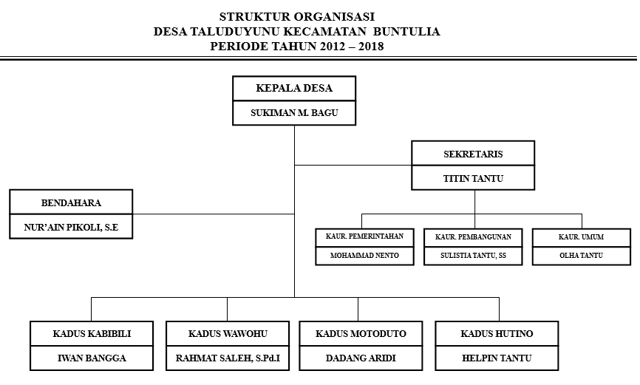

Gambar 5.1 Struktur Organisasi Desa Talluduyunu

5.1.2.2 Job Deskription Desa Talluduyunu
Adapun fungsi dan tugas aparatur desa menurut jabatan adalah sebagai berikut:
- Kepala Desa mempunyai tugas menyelenggarakan urusan pemerintahan, pembangunan dan kemsyarakatan.
- Sekretaris Desa mempunyai tugas membantu kepala desa dibanding pembinaan Administratif dan memberikan pelayanan teknis administratif kepada kepala desa dan seluruh perangkat Pemerintahan Desa.
- Kaum Pemerintah mempunyai Tugas mengumpilkan, mengelola, mengevaluasi data dibidang pemerintahan, ketertiban dalam rangka pembinaan wilayah dan masyarakat.
- Kaur pembangunan mempunyaui tugas mempunyai tugas membantu pembinaan koordinasi pelaksanaan pembangunan serta menjaga, memelihara sarana dan prasarana fisik di lingkungan desa.
- Kaur Umum mempunyai tugas melakukan kegiatan urusan perlengkapan dan inventrisasi kekayaan desa.

5.1.2 Pengujian Sistem
Pengujian sistem dilakukan setelah semua modul dibuat, dan sistem dapat berjalan. Pada tahap ini dilakukan pengujian sistem dari segi komponen dan integrasi dengan menggunakan teknik pengujian white box dan black box. Pada pengujian white box digunakan untuk menguji basis path dan menghitung nilai Cyclomatic Complexitynya, sedangkan pada pengujian black box berfokus pada persyaratan fungsional terhadap interface sistem pendukungan keputusan.

5.1.2.1 Pengujian White Box
White box testing adalah metode desain test case yang menggunakan struktur kontrol desain prosedural untuk mendapatkan test case. Dalam pelaksanaannya, teknik pengujian white box ini mempunyai empat (4) langkah, yaitu sebagai berikut :
- Menggambar flowgraph (Aliran Kontrol) yang ditransfer dari flowchart
- Menghitung cyclomatic complexsity (CC) untuk flowgraph yang telah dibuat.
- Menentukan jalur pengujian dari flowgraph berjumlah sesuai dengan cyclomatic complxity yang telah ditentukan
- Bases path testing, yaitu teknik yang memungkinkan perancang test case mengukur kompleksitas logis dari desain procedural dan menggunakannya sebagai pedoman untuk menetapkannya basis set dari jalur eksekusi.
Hasil rancangan dengan menggunakan white box testing pada alur program, struktur logika program atau prosedur programnya dengan cara pemetaan flowchart ke dalam flowgraph kemudian menghitung besarnya jumlah edge dan node dimana jumlah edge dan node ini akan menentukan besarnya cyclomatic compexity (CC). Perhitungan CC untuk melihat kesamaan nilai antar white box testing, jika nilai V(G) = CC pada white box testing dengan bases path testing maka proses pengujian telah berhasil.
Beberapa istilah saat pembuatan flowgraph :
- Node, yaitu lingkaran pada flowgraph yang menggambarkan satu atau lebih perintah prosedural
- Edge, yaitu tanda panah yang menggambarkan aliran kontrol dan setiap node harus mempunyai tujuan node
- Region, yaitu daerah yang dibatasi oleh node dan edge dan untuk menghitung region daerah di luar flowgraph juga harus dihitung
- Predicate Node, yaitu kondisi yang terdapat pada node dan mempunyai karakteristik dua atau lebih edge lainnya.

- Flowchart Untuk Form Kriteria
Gambar 5.2 Flowchart Form Kriteria
Berikut bentuk flowgraph dari flowchart gambar diatas.

Gambar 5.3 Flowgraph Form Kriteria
Dari flowgraph diatas, maka didapatkan :
Region (R) = 6
Node (N) = 12
Edge (E) = 16
Predicate Node (P) = 5
- Menghitung Nilai Cyclomatic Complexity (CC)
Cyclomatic complexitydigunakan untuk mencari jumlah path dalam satu flowgraph. CyclomatixcomplexityV(G) untukgrafikalir dihitung dengan rumus:
V(G) = E – N + 2
= 16 - 12 +2
V(G) = 6
atau, V(G) = P + 1
= 5 + 1
V(G) = 6
CC = R1, R2, R3,R4,R5,R6
5.1.2.2 PengujianBlack Box
Pengujian black box dilakukan untuk memastikan bahwa suatu event atau masukan akan menjalankan proses yang tepat dan menghasilkan output sesuai dengan rancangan. Untuk contoh pengujian terhadap beberapa proses memberikan hasil sebagai berikut:
Tabel 5.2. Hasil Pengujian Black Box Terhadap Beberapa Proses
Input/Event | Fungsi | Hasil yg Diharapkan | Hasil Uji
Input nama user dan password yg benar | Menampilkan halaman menu utama | Halaman menu utama tampil | Sesuai
Input nama user yg salah | Menampilkan pesan kesalahan | Pesan Kesalahan input nama user tampil | Sesuai
Input password yg salah | Menampilkan pesan kesalahan | Pesan Kesalahan input password tampil | Sesuai
Klik sub menu file Halaman depan | Menampilkan halaman Depan | Halaman Depan tampil | Sesuai
Klik sub menu logout | Menampilkan pesan ingin keluar | Pesan ingin keluar ditampilkan | Sesuai
Klik sub menu Alternatif | Menampilkan data Alternatif | Halaman form data alternatif tampil | Sesuai
Klik Tambah data Alternatif,lalu masukkan Kode dan Nama Alternatif | Menampilkan Tambahan data Alternatif | Tambahan dataAlternatif di tampilkan | Sesuai
Klik sub menu Kriteria | Menampilkan data Kriteria | Halaman form data Kriteria tampil | Sesuai
Klik Tambah data Kriteria,lalu masukkan Kode dan Nama Kriteria | Menampilkan Tambahan data Kriteria | Tambahan dataKriteria di tampilkan | Sesuai
Klik Reset Nilai kriteria lalu input nilai kriteria | Menampilkan seluruh nilai kriteria | Seluruh nilai kriteria tampil | Sesuai
Klik Reset NilaiAlternatif lalu input nilai Alternatif | Menampilkan seluruh nilai Alternatif | Seluruh nilai Alternatif tampil | Sesuai
Klik sub Analisa Nilai Kriteria | Menampilkan form data Analisa Nilai Kriteria | Halaman form data nilai kriteria tampil | Sesuai
Input/Event | Fungsi | Hasil yg Diharapkan | Hasil Uji
Klik sub Analisa Nilai Alternatif | Menampilkan form data Analisa Nilai Alternatif | Halaman form data nilai alternatif tampil | Sesuai
Klik Hasil Analisa Alternatif | Menampilkan form laporan hasil Analisa Alternatif | Halaman form laporan hasil analisa alternatif tampil | Sesuai
Klik sub ubah password | Tampil fom data ubah password | Form data ubah password tampil. | Sesuai

Dari hasil pengujian dapat disimpulkan untuk uji black box yang meliputi uji input, proses dan output dengan acuan rancangan perangkat lunakyang sudah dibuat sebelumnya telah terpenuhi dengan hasil sesuai dengan rancangan

5.2 Pembahasan

5.2.1 Kebutuhan Hardware dan Software
Agar sistem dapat berjalan secara maksimal maka disarankan untuk menggunakan perangkat hardware dan software sebagai berikut :
- Prosessor minimal 600 MHz
- VGA Min 16 Bit
- Resolusi minimal 1024 x 768
- Ram Minimal 1GB
- Harddisk minimal ruang Kosong 100 MB
- Mouse
- Printer
- OperatingSistem:Windows 7/8
- Xampp win32 versi 1.6.8
- Browser Mozilla atau sejenisnya

5.2.2 Langkah-Langkah Menjalankan Sistem
Untuk menjalankan program cukup dengan mengaktifkan Xampp, membuka browser dan memanggil website Pemberian Bantuan Raskin

5.2.2.1Tampilan Halaman Login
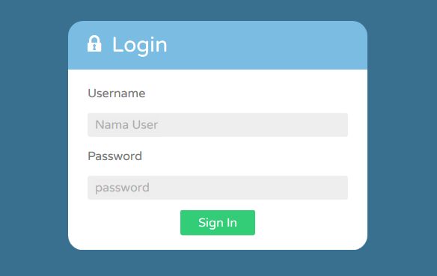
Gambar 5.10 Halaman Login
Pada tampilan halaman login ini, user menginput username dan password untuk masuk ke halamanSistem Pendukung Keputusan PemberianBantuan Raskin pada Desa Talluduyunu. Apabila salah maka akan tampil pesan kesalahan input Username dan password pada layar, kemudian ulangi lagi.

5.2.2.2 Tampilan Halaman Menu Utama
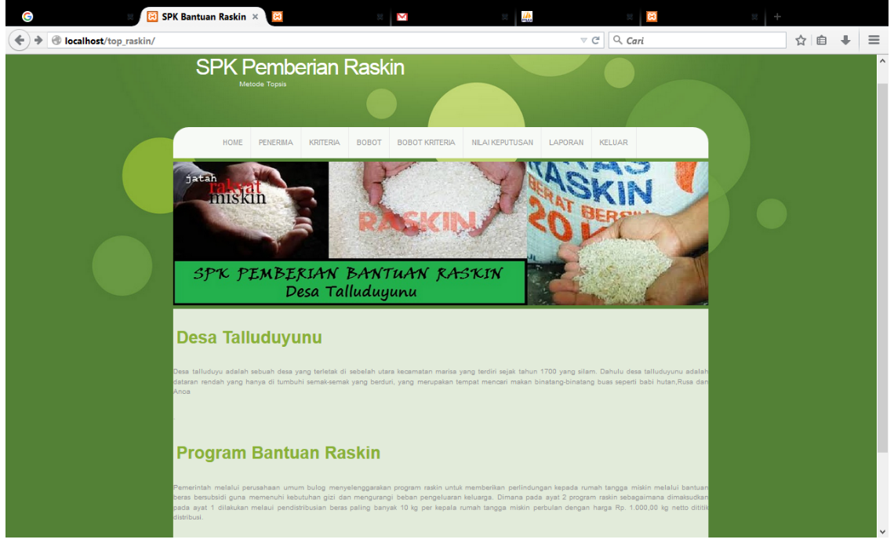
Gambar 5.11 Tampilan Halaman Menu Utama
Halaman ini berfungsi untuk menampilkan seluruh menu utama yang terdapat Sistem Pendukungan Keputusan Pemberian Bantuan Raskindengan Metode Topsis pada Desa Talluduyunu. Form ini terdiri atas menu-menu yang terdapat pada lajur atas, yang digunakan menginput seluruh data-data yang diajukan untuk PemberianBantuan Raskin pada Desa Talluduyunu. Halaman menu utama ini terdiri atas halaman Home, Penerima, Kriteria, Bobot, Bobot Kriteria, Nilai Keputusan dan Keluar. Selengkapnya adalah sebagai berikut

5.2.2.3. Tampilan Menu Utama
  - Tampilan Entry Data Penerima/Penduduk
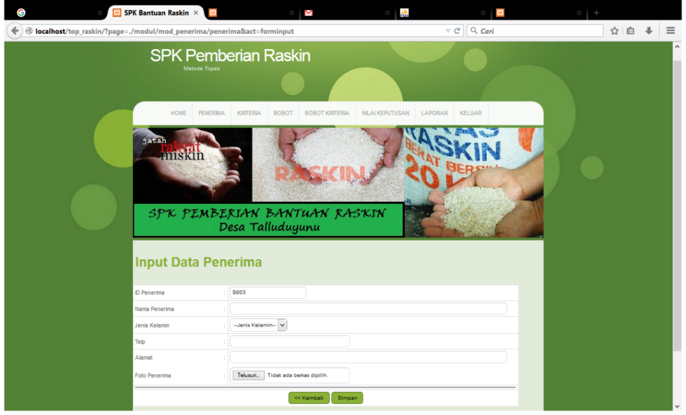

Gambar 5.12 Entry Data Alternatif
Pada form ini digunakan untuk memasukkan data alternatif/data penduduk yang telah didata dan termasuk warga Desa Talluduyunu.
  - Tampilan Entry Data Kriteria
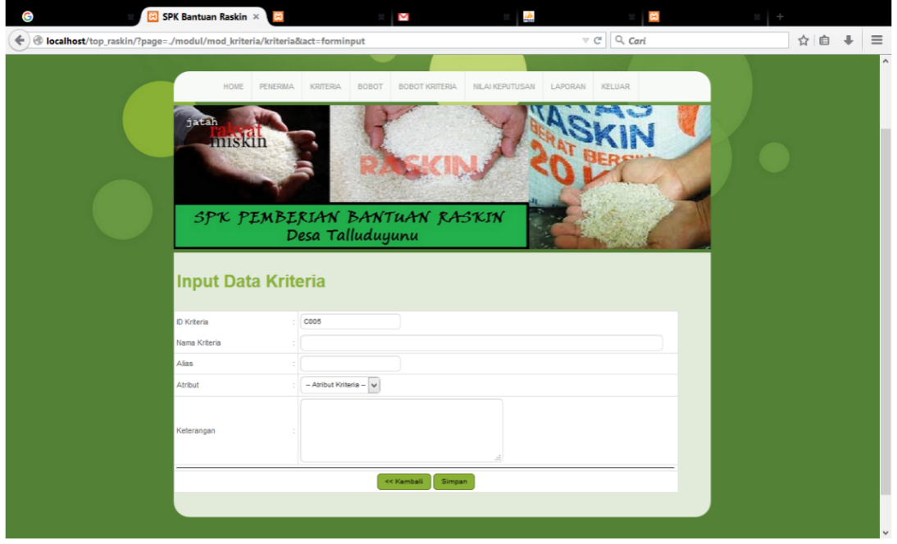

Gambar 5.13 Entry Data Kriteria
Form ini digunakan untuk menginput data-data kriteria yang akan digunakan dalam Pemberian Bantuan Raskin pada Desa Talluduyunu. Untuk menginput data pilih tombol tambah kriteria, kemudian isi data kriteria. Setelah data-data sudah terisi lengkap selanjutnya klik simpan untuk menyimpannya dalam sistem. Apabila ingin keluar dari form, klik tombol kembali.

  - Tampilan Entry Data Bobot
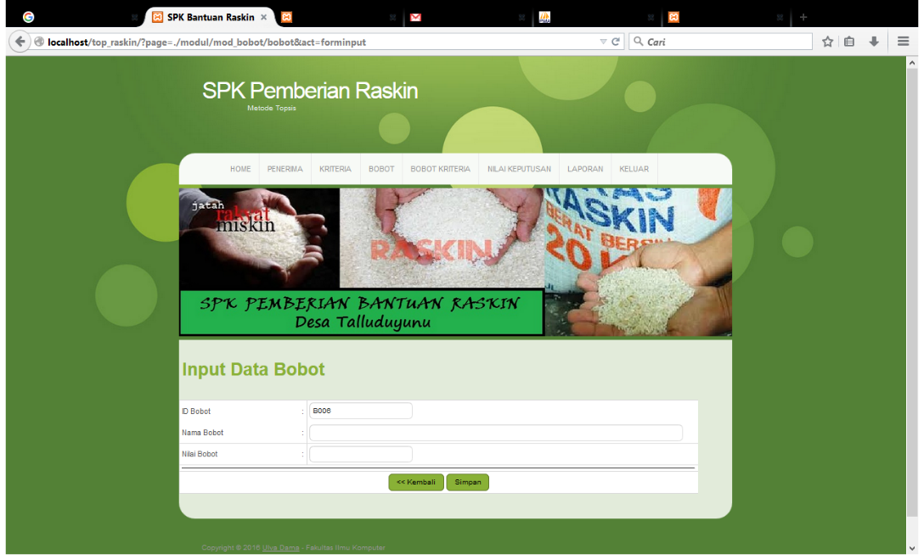

Gambar 5.14 Entry Data Bobot
Form ini digunakan untuk menginput data-data bobot yang akan digunakan dalam Pemberian Bantuan Raskin pada Desa Talluduyunu. Untuk menginput data pilih tombol tambah data, kemudian isi data bobot. Setelah data-data sudah terisi lengkap selanjutnya klik simpan untuk menyimpannya dalam sistem. Apabila ingin keluar dari form, klik tombol kembali.

5.2.2.4 Tampilan Proses
- Tampilan Bobot Kriteria
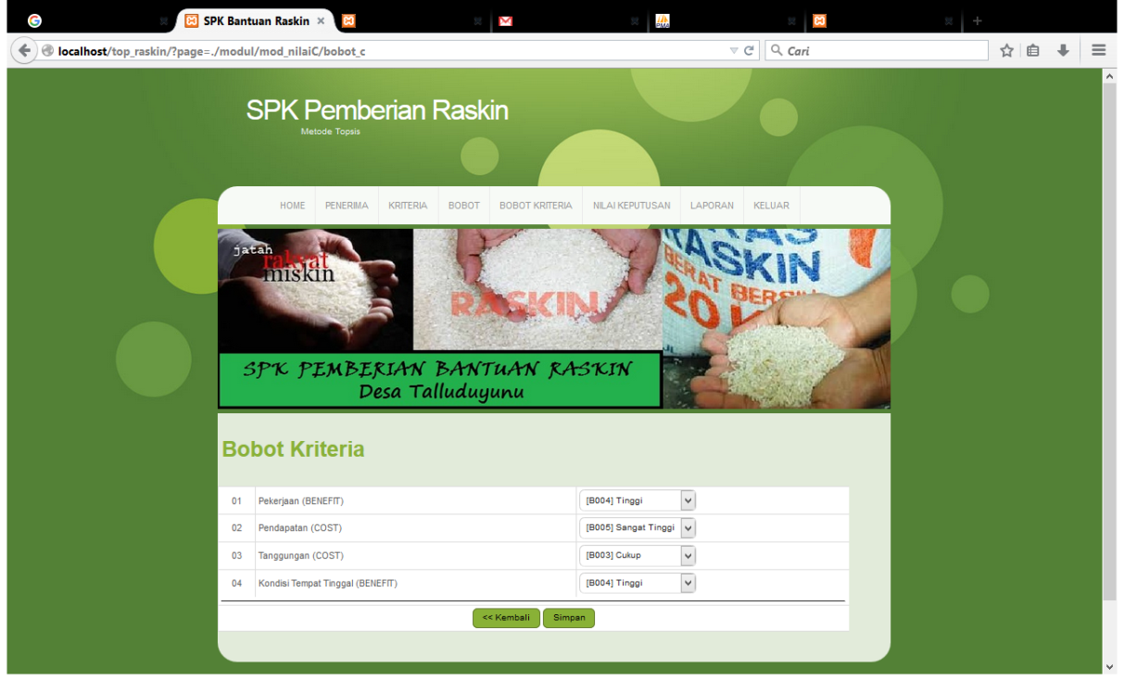

Gambar 5.16Penentuan Bobot Kriteria

Pada form ini digunakan untuk menentukanBobot Kriteria Pemberian Bantuan Raskin berdasarkan penilaian yang terlebih dahulu diinputkan. Untuk menilai setiap masyarakat terlebih dahulu isi data alternatif, kemudian isi kriteria dan bobot.

b. Tampilan Nilai Keputusan
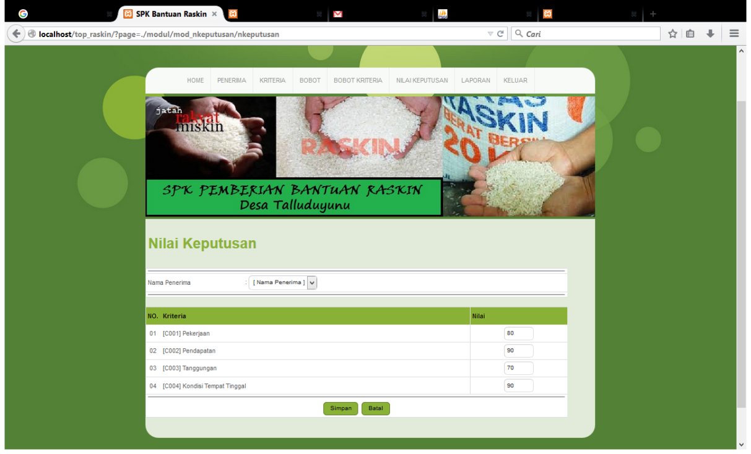

Gambar 5.17 Nilai Alternatif
Pada form ini digunakan untuk Pmenentukan Nilai Keputusan Pemberian Bantuan Raskin berdasarkan penilaian yang terlebih dahulu diinputkan. Untuk menilai setiap masyarakat terlebih dahulu isi data alternatif, kemudian isi kriteria, bobot dan bobot kriteria.

5.2.2.5 Tampilan Menu Laporan
- Tampilan Laporan Hasil Alternatif
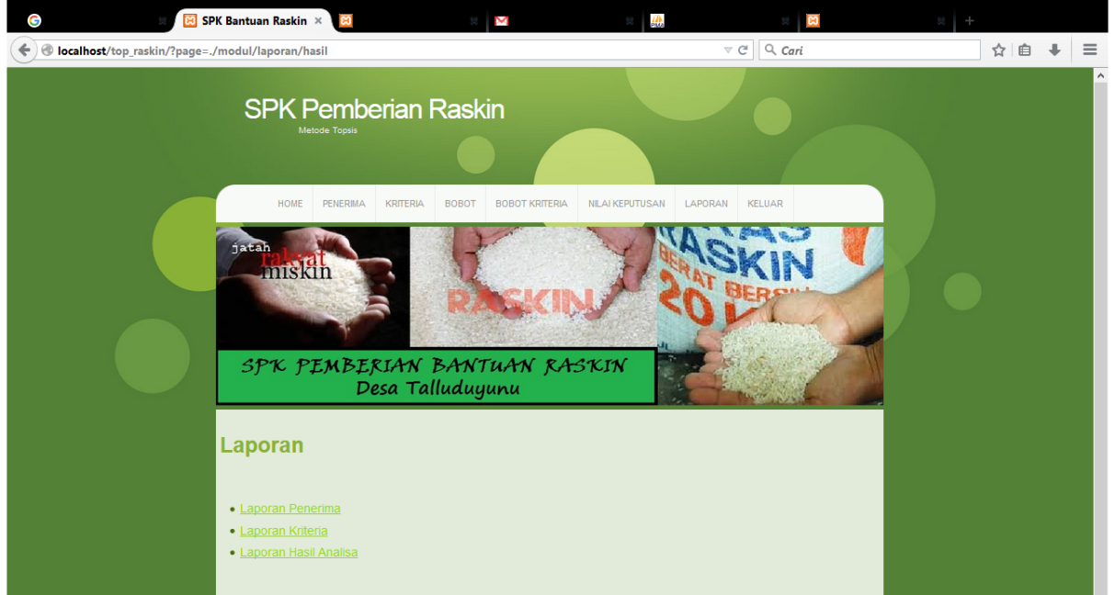
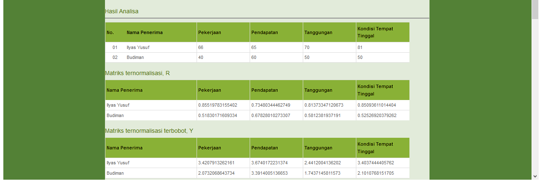
Gambar 5.18Laporan Hasil Analisa

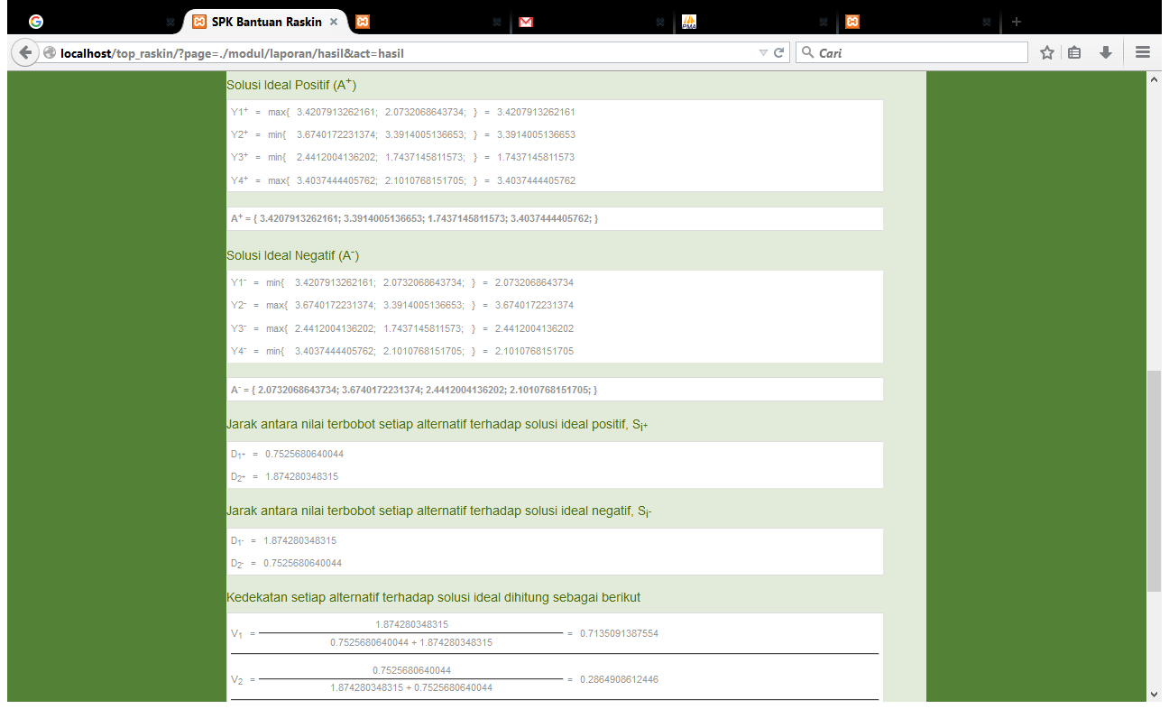
Gambar 5.18 Laporan Hasil Alternatif
Pada form ini, digunakan untuk menampilkan Nilai Perbandingan, Normalisasi serta Eigen Kriteria dan Alternatif

BAB VI
KESIMPULAN DAN SARAN

6.1 Kesimpulan
Berdasarkan hasil perancangan sistem pendukung keputusan Pemberian Bantuan Raskin menggunakan metode Topsispada Desa Talluduyunu maka dapat ditarik kesimpulan sebagai berikut:
- Sistem pendukung keputusan yang digunakan pada mampu mengatasi kelemahan-kelemahan yang terdapat pada sistem yang lama.
- Penerapan sistem pendukung keputusan dapat memberikan hasil yang maksimal dalam hal pengambilan keputusan.
- Berdasarkan hasil pengujian white box disimpulkan bahwa sistem pendukung keputusan ini bebas dari kesalahan program dengan total Cyclomatic Complexity = 6, Region = 6, dan Independent Path = 6.

6.2 Saran
Sistem ini belumlah sempurna sehingga membutuhkan pengembangan yang lebih lagi, adapun saran dari penulis untuk pengembangan sistem ini kedepan:
- Penegembangan sumber daya manusia diperlukan agar sistem ini dapat berjalan lebih optimal lagi.
- Malakukan back-up data pada setiap kesempatan karena proses menginput dan mengapdate dilakukan dengan komputer. Hal ini untuk menghindari kemungkinan data hilang dan rusak.

DAFTAR PUSTAKA

Andi, 2009. Langsung Bisa Membangun Websaite Profesional Dengan Adobe CS4,PHP, & MySQL. Yogyakarta : Andi.
Bachtiar . Nurdin, dkk, 2012 Sistem Pendukung Keputusan Komputasi dan Simulasi, Yogyakarta : Graha Ilmu
Efraim Turban, dkk, 2005, Decision Support Systems and Intelligent Systems,Yokyakarta : Andi
HM. Jogiyanto, 2005, Analisa dan Desain Sistem Informasi : Pendekatan Terstruktur Teori dan Praktek Aplikasi Bisnis, Yokyakarta: Andi Ofset.

JendelaSistem Informasi UniversitasDianuswantoroSemaranghttp://arumtyas05.blogspot.com/2013/01/sistem-pendukung-keputusan-penentuan.htmldiakses tanggal 7Juli 2015
Kadir, Abdul, 1999, Konsep dan Tuntutan Praktis Basis Data, Yogyakarta : Andi

Kahraman, C. 2008. Fuzzy Multi Chriteria Decision Making. New York. Springer

Kusrini,2007, Konsep dan Aplikasi Sistem Pendukung keputusan, Yokyakarta: Andi.
Kusumadewi, S., Hartati, S., Harjoko, A., Wardoyo, R. 2006. Fuzzy Multi Atribut Decision Making (FUZZY MADM), Graha Ilmu, Yogyakarta
Mediakom, 2010. Menjadi Programmer Jempolan Menggunakan PHP. Yogyakarta : Diar Puji Oktavian Yogyakarta.
Morrison, Michael. 2009. Head First PHP & MySQL. America: Michael.
Narbuko. Cholid, 2001. Metodologi Penelitian. Bumi Aksara, Jakarta
Sofwan, Akhmad. 2007. Belajar PHP Dengan Framework Code Igniter. (http://ilmukomputer.com/ diakses 7 Agustus 2015).
Tim Penyusun. 2015.BukuPedoman Penulisan proposal dan Skripsi Gorontalo, Fakultas Ilmu Komputer Universitas Ichsan Gorontalo
Whitten, et all. 2004. Metode Analisis dan Desain Sistem

LAMPIRAN

LISTING PROGRAM

LOGIN
<!DOCTYPE html>
<html>
<head>
<meta charset="UTF-8">
<title><?php include "lib_menu.php"; judul();?></title>
<link rel="stylesheet" href="css/login.css">
</head>
<body>
<html lang="en-US">
<head>
<meta charset="utf-8">
<title>Login</title>
<link rel="stylesheet" href="http://fonts.googleapis.com/css?family=Varela+Round">
</head>
<body>
<div class="container">
<div id="login">
<h2><span class="fontawesome-lock"></span>Login SPK Raskin</h2>
<form id="form" name="form" action="login_p.php" method="post">
<fieldset>
<p>
<label for="email">Username</label>
</p>
<p><input type="text" name="username" id="username" placeholder="Nama User"></p>
<p><label for="password">Password</label></p>
<p><input type="password" name="password" id="password" placeholder="password"></p>
<p><input type="submit" value="Login"></p>
</fieldset>
</form>
</div><!-- end login -->
</div>
</body>
</html>
</body>
</html>

LAPORAN HASIL
?php
require_once("../../config/koneksi.php");
require_once("../../config/tanggal.php");
?>
<html>
<head>
<title>Laporan Hasil Analisa</title>
<meta http-equiv="Content-Type" content="text/html; charset=iso-8859-1">
<script type="text/javascript">
function cetak(){
window.print();
window.close();
}
</script>
<style type="text/css">
<!--
body {
background-image: url(image/background.jpg);
background-repeat:no-repeat;
background-position:top;
font-family:"Courier New", Courier, monospace;
font-weight:bold;
}
.style1 {font-weight: bold}
.style2 {color: #009933}
.style5 {color: #000000}
-->
ol{
font-family:"Courier New", Courier, monospace;
font-size:10px;
}
table{
border-collapse:collapse;
}
table, td, th{
border:1px solid black;
}
.float_r {
position:absolute;
left:620px;
top:Auto;
}
.float_ket {
position:absolute;
left:120px;
top:Auto;
}
</style>
</head>
<body onLoad="window.print()">
<center>Laporan Hasil Analisa<br>
Pemberian Bantuan Raskin<br>
Menggunakan Metode TOPSIS
</center><br>
<?php
$jlh = mysql_result(mysql_query("SELECT COUNT(*) as jum FROM tb_kriteria"),0); // Jumlah kriteria
$jum=$jlh;
?>
<table width="830" align="center" cellpadding="3" cellspacing="3">
<tr bgcolor="#CCCCCC" align="center">
<td rowspan="2">No</td>
<td rowspan="2">Nama Penerima</td>
<td rowspan="2">Jenis Kelamin</td>
<td colspan="<?php echo $jum;?>" align="center">Nilai</td>
<td rowspan="2">Hasil Analisa</td>
</tr>
<tr bgcolor="#CCCCCC" align="center">
<?php
$tampil_c=mysql_query("SELECT * FROM tb_kriteria ORDER BY id_kriteria asc");
while ($r_c=mysql_fetch_array($tampil_c)){
?>
<td width="50"><?php echo $r_c['alias'];?></td>
<?php
}
?>
</tr>
<?php
// $tgl=date('d-m-Y');
$lap = mysql_query("SELECT tb_alternatif.*, tb_hasil.* FROM
tb_alternatif inner join tb_hasil
on tb_alternatif.id_alternatif=tb_hasil.id_alternatif
order by tb_hasil.nilai_h DESC");
$no=1;
while ($l=mysql_fetch_array($lap)){
$lebar=strlen($no);
switch($lebar){
case 1:
{
$g="0".$no;
break;
}
case 2:
{
$g=$no;
break;
}
}
?>
<tr>
<td><?php echo $g;?></td>
<td height="15"><?php echo $l['nm_alternatif'];?></td>
<td align="center"><?php echo $l['jenis'];?></td>
<?php
$tampil_p=mysql_query("
SELECT * FROM tb_penilaian where id_alternatif='$l[id_alternatif]' ORDER BY id_kriteria asc");

while ($r_p=mysql_fetch_array($tampil_p)){
echo "<td align='right'>$r_p[nilai]</td>";
}
?>
<td align="right"><?php echo number_format($l['nilai_h'],2);?></td>
</tr>
<?php $no++; }?>
</table><br>
<div class="float_ket">
Keterangan :
<ol type="1">
<?php
$tampil_ket=mysql_query("SELECT * FROM tb_kriteria ORDER BY id_kriteria asc");
while ($r_ket=mysql_fetch_array($tampil_ket)){
?>
<li><?php echo $r_ket['alias']." = ".$r_ket['nm_kriteria'];?></li>
<?php
}
?>
</ol>
</div><br><br><br><br><br><br>
<div class="float_r">
Marisa, <?php echo $tgl_s;?><br>
TTD,<br><br><br><br>
_______
</div>
</body>
</html>

REKOMENDASI PENELITIAN

DAFTAR RIWAYAT HIDUP

